BỘ XÂY DỰNG
VIỆN QUY HOẠCH ĐÔ THỊ VÀ NÔNG THÔN QUỐC GIA



HƯỚNG DẪN

BỘ TIÊU CHÍ VÀ QUY TRÌNH CHUẨN HÓA VÀ LỒNG GHÉP GIS TRONG LẬP QUY HOẠCH XÂY DỰNG

(SẢN PHẨM CỦA NHIỆM VỤ KHOA HỌC CÔNG NGHỆ MÃ SỐ RD 35-21 NGHIÊN CỨU XÂY DỰNG BỘ TIÊU CHÍ, HƯỚNG DẪN ÁP DỤNG GIS
TRONG QUY HOẠCH XÂY DỰNG)



Hà Nội, 2025

BỘ XÂY DỰNG  VIỆN QUY HOẠCH ĐÔ THỊ  VÀ NÔNG THÔN QUỐC GIA | CỘNG HOÀ XÃ HỘI CHỦ NGHĨA VIỆT NAM  Độc lập - Tự do - Hạnh phúc  Hà Nội, ngày tháng 04 năm 2025

HƯỚNG DẪN

BỘ TIÊU CHÍ VÀ QUY TRÌNH CHUẨN HÓA VÀ LỒNG GHÉP GIS TRONG LẬP QUY HOẠCH XÂY DỰNG

(SẢN PHẨM CỦA NHIỆM VỤ KHOA HỌC CÔNG NGHỆ MÃ SỐ RD 35-21 NGHIÊN CỨU XÂY DỰNG BỘ TIÊU CHÍ, HƯỚNG DẪN ÁP DỤNG GIS
TRONG QUY HOẠCH XÂY DỰNG)

Chủ biên:
Tiến sỹ, Kiến trúc sư. Phạm Thị Nhâm
Chủ nhiệm nhiệm vụ:
Thạc sỹ. Trịnh Thị Phin
Thư ký khoa học:
Cử nhân. Phạm Phương Hạnh
Thành viên chính:
- Kỹ sư. Cao Văn Long;
- Cử nhân. Nguyễn Quốc Túy;
- Kỹ sư. Nguyễn Nguyệt Anh;
- Kiến trúc sư. Vũ Thúy Ngà;
- Thạc sỹ, kiến trúc sư. Trần Duy Hưng;
- Thạc sỹ, kiến trúc sư. Ngô Thùy Duyên;
HƯỚNG DẪN
QUY TRÌNH CHUẨN HÓA VÀ LỒNG GHÉP GIS TRONG LẬP QUY HOẠCH XÂY DỰNG

MỤC LỤC
LỜI NÓI ĐẦU 1
GIỚI THIỆU 2
1. Đối tượng sử dụng Hướng dẫn 2
2. Cấu trúc nội dung Hướng dẫn 2
3. Một số khái niệm và thuật ngữ 2
PHẦN 1: BỘ TIÊU CHÍ GIS TRONG QUY HOẠCH XÂY DỰNG 4
1.1. Mục tiêu và quan điểm xây dựng bộ tiêu chí 4
1.2. Nội dung bộ tiêu chí 1
1.2.1 Tiêu chí dữ liệu nền 1
1.2.2 Tiêu chí về quan hệ không gian 1
1.2.3 Tiêu chí định dạng dữ liệu 1
1.2.4 Tiêu chí lớp dữ liệu 1
Phần 2: HƯỚNG DẪN CHUẨN HÓA CƠ SỞ DỮ LIỆU QUY HOẠCH XÂY DỰNG 16
2.1. Xác định hệ tọa độ cho các bản vẽ đồ án quy hoạch xây dựng 16
2.2. Quy trình xây dựng cơ sở dữ liệu GIS hồ sơ quy hoạch xây dựng 17
2.2.1 Chuẩn hóa hồ sơ giấy: 18
2.2.2. Chuẩn hóa bản vẽ số 18
2.2.3 Quy trình xây dựng cơ sở dữ liệu GIS hồ sơ quy hoạch xây dựng 20
2.3. Lồng ghép GIS trong quy hoạch xây dựng 21
2.3.1 Lồng ghép GIS trong công tác lựa chọn phương án quy hoạch 21
2.3.2 Lồng ghép GIS trong công tác định hướng quy hoạch 22
2.4. Công tác chuẩn bị cho chuẩn hóa đồ án quy hoạch xây dựng 24
2.4.1 Tập hợp dữ liệu và tổng hợp thông tin dữ liệu 24
2.4.2 Quản lý thống nhất bản vẽ 24
2.5. Chuẩn hóa bản vẽ được phê duyệt 25
2.5.1 Scan bản vẽ 26
2.5.2 Nắn chỉnh bản vẽ 26
2.6. Chuẩn hóa bản vẽ số thuộc đồ án quy hoạch xây dựng 26
2.6.1 Chuẩn hóa bản vẽ ở định dạng giấy và ảnh 26
2.6.2 Chuẩn hóa các lớp thông tin bản vẽ 26

LỜI NÓI ĐẦU

Kính thưa độc giả, Việt Nam đang trong quá trình chuyển đổi số mạnh mẽ trong tất cả các lĩnh vực và ngành nghề. Việc ứng dụng Hệ thống thông tin địa lý - GIS trong quy hoạch xây dựng là một trong công tác quan trọng để thực hiện nhiệm vụ chuyển đổi số của ngành. Thông tin trong GIS rất đa dạng, bao gồm các đối tượng không gian, thông tin về đối tượng, các thông tin kinh tế - xã hội, tất cả các thông tin này được được liên kết với các đối tượng không gian thực với một hệ tọa độ quy chiếu không gian. Hệ thống thông tin địa lý - GIS có khả năng tập hợp tất cả các dữ liệu (ngoài các bản đồ, còn có các tư liệu khác như: viễn thám, định vị toàn cầu – GPS,...) để giúp cho việc phân tích được bao hàm tất cả các lĩnh vực quản lý quy hoạch xây dựng. Công nghệ GIS bên cạnh khả năng lưu trữ, xử lý, phân tích và hiển thị thông tin liên quan đến vị trí địa lý, còn đưa ra các thông tin chi tiết sâu hơn về dữ liệu, chẳng hạn như cấu trúc, tình huống,.. giúp người dùng đưa ra quyết định thông minh hơn. Như vậy có thể nói GIS là công nghệ đang theo xu thế của thời đại 4.0, nơi mà tất cả các loại máy móc đều được tự động hóa, trao đổi và xử lý thông tin qua dữ liệu. Việc xây dựng các tiêu chuẩn kỹ thuật về GIS là rất cần thiết trong việc lưu trữ, sử dụng, chia sẻ dữ liệu, cung cấp cơ sở pháp lý kỹ thuật để phát triển các dịch vụ về dữ liệu địa lý: xử lý, phân tích, truy cập, biểu diễn và chuyển đổi dữ liệu dạng số/điện tử giữa các người dùng khác nhau, hệ thống khác nhau và quốc gia khác nhau.
Trên thực tế, bản đồ nền cơ sở dạng số GIS chưa được chuẩn hóa đồng bộ thống nhất, do việc xây dựng và chuẩn hóa CSDL GIS tại mỗi đơn vị được thực hiện theo những quy trình và phương thức khác nhau. Việc chưa có khung chuẩn về cơ sở địa lý nên việc xây dựng dữ liệu tại các đơn vị có ứng dụng GIS không đồng nhất. Cần thống nhất một chuẩn chung cho dữ liệu địa lý nhằm thuận tiện trong việc trao đổi dữ liệu. Để hỗ trợ công tác ứng dụng GIS trong quy hoạch xây dựng. Bộ Xây dựng hướng dẫn các đơn vị lập quy xây dựng và triển khai công tác ứng dụng GIS trong quy hoạch xây dựng và giao Viện Quy hoạch Đô thị và Nông thôn Quốc gia xây dựng Hướng dẫn Quy trình chuẩn hóa và lồng ghép GIS trong lập quy hoạch xây dựng. Hướng dẫn này là kết quả của Đề tài KHCN cấp Bộ Xây dựng “Nghiên cứu xây dựng bộ tiêu chí và hướng dẫn áp dụng gis trong quy hoạch xây dựng” do Viện Quy hoạch Đô thị và Nông thôn Quốc gia (VIUP), Bộ Xây dựng thực hiện.
Tài liệu này hướng dẫn quy trình chuẩn hóa hồ sơ quy hoạch sang dạng dữ liệu GIS và áp dụng GIS trong công tác lập quy hoạch. Các nội dung hướng dẫn này tuân thủ các văn bản pháp quy về Luật Xây dựng, Luật Quy hoạch, Luật Quy hoạch đô thị và nông thôn, Luật sửa đổi, bổ sung một số Điều của 37, Luật Đo đạc và bản đồ và các văn bản pháp quy liên quan.
Nhóm tác giả xin trân trọng cám ơn!

GIỚI THIỆU

1. Đối tượng sử dụng Hướng dẫn
    - Chính quyền: Từ cấp trung ương tới địa phương - các nhà quản lý, ra quyết định trong lĩnh vực QHĐT, QHNT.
    - Các cán bộ thẩm định quy hoạch: Các cán bộ cấp trung ương và địa phương có liên quan tới công tác thẩm định đồ án QHĐT, QHNT.
    - Các tổ chức, cá nhân có liên quan đến công tác tư vấn thiết kế quy hoạch xây dựng, quy hoạch đô thị, quy hoạch nông thôn.

2. Cấu trúc nội dung Hướng dẫn
Nghiên cứu này đề xuất Hướng dẫn quy trình chuẩn hóa và lồng ghép GIS trong quy hoạch xây dựng. Ngoài phần giới thiệu, sổ tay bao gồm 2 phần chính:
- Phần I: Dự thảo bộ tiêu chí GIS quy hoạch xây dựng.
- Phần II: Hướng dẫn chuẩn hóa cơ sở dữ liệu và ứng dụng GIS trong lập quy hoạch xây dựng.

3. Một số khái niệm và thuật ngữ
TT | Cụm từ | Ý nghĩa dùng trong tài liệu
1 | Hệ quy chiếu tọa độ | Là hệ thống gồm điểm gốc tọa độ và hệ trục tọa độ được sử dụng để biểu diễn vị trí các điểm trong không gian. Hệ quy chiếu và hệ thống điểm tọa độ quốc gia còn đóng vai trò hạt nhân trong hệ thống quản lý hành chính lãnh thổ, phục vụ giải quyết tốt các vấn đề phân định và quản lý biên giới quốc gia, địa giới hành chính các cấp cũng như ranh giới của từng thủa đất. Hệ quy chiếu VN 2000 là một hệ quy chiếu cao độ và tọa độ trắc địa.
2 | CSDL nền địa lý | Là một hệ thống dữ liệu địa lý mô tả thế giới thực ở mức cơ sở, có mức độ chi tiết và độ chính xác đủ để làm nền chung cho các mục đích xây dựng dữ liệu địa lý chuyên đề. Cơ sở dữ liệu nền địa lý quốc gia được xây dựng theo quy chuẩn kỹ thuật quốc gia về chuẩn thông tin địa lý cơ sở, CSDL nền địa lý quốc gia được xây dựng đồng bộ và thống nhất trong cả nước, bao gồm 07 lớp thông tin: cơ sở đo đạc, biên giới địa giới, địa hình, thủy hệ, giao thông, dân cư cơ sở hạ tầng, phủ bề mặt. Các lớp thông tin trong CSDL nền địa lý là dữ liệu nền cho tất cả các CSDL chuyên ngành khác
3 | Geodatabase | Là một kho chứa dữ liệu không gian và thuộc tính trong hệ quản trị cơ sở dữ liệu (Database Management System - DBMS). Các thành phần của Geodatabase được lưu trữ trong hệ quản trị cơ sở dữ liệu DBMS. Mô hình Geodatabase có tính chất của mô hình dữ liệu hướng đối tượng và dữ liệu được lưu trữ theo mô hình này mang tính toàn vẹn dữ liệu cao.
4 | Phép chiếu | Phép chiếu bản đồ được xem là một quy luật theo toán học, quy luật này dùng để biểu diễn mặt đất (mặt Trái Đất là mặt cong) lên mặt phẳng một cách chính xác và ít biến dạng nhất. Phép chiếu bản đồ UTM (là viết tắt của Universal Transverse Mercator), đây là phép chiếu hình trụ ngang đồng góc. Việc sử dụng phép chiếu UTM mang lại ưu điểm là độ biến dạng được phân bổ đều với chỉ số nhỏ. Hiện nay, nhằm thuận tiện hơn cho việc sử dụng hệ tọa độ chung của khu vực và trên thế giới, Việt Nam đã quyết định sử dụng phép chiếu này trong hệ tọa độ VN-2000 để thay thế cho phép chiếu Gauss-Kruger ở hệ tọa độ HN-72 trước đó.
5 | Hệ tọa độ quốc tế WGS-84 | WGS là viết tắt của các từ World Geodetic System hay Hệ Thống Trắc Địa Thế Giới. Đây là tiêu chuẩn được áp dụng vào việc nghiên cứu trắc địa, đo đạc địa chính và còn được sử dụng trong việc cập nhật dữ liệu bản đồ lên hệ thống GPS trên thế giới. Hệ tọa độ WGS84 ra đời vào năm 1984 được Cơ quan Bản đồ Bộ quốc phòng Mỹ công bố. Đây có thể coi là một trong những hệ tọa độ phổ biến nhất được sử dụng hiện nay, hệ tọa độ này cho số liệu chuẩn xác với sai số chỉ hai bán trục và độ lệch từ gốc tọa độ đến địa tâm của trái đất là ± 1m.
6 | Hệ tọa độ quốc gia VN-2000: | Hệ tọa độ VN2000 được áp dụng thống nhất trong đo đạc để xây dựng hệ thống tọa độ các cấp hạng, bản đồ địa hình cơ bản, bản đồ nền, bản đồ địa chính, bản đồ hành chính quốc gia và các loại bản đồ chuyên đề khác. Việt Nam sử dụng phép chiếu UTM, Ellipsoid WGS84 trong hệ tọa độ quốc gia VN-2000.
4. Phạm vi áp dụng của Hướng dẫn
Đối tượng áp dụng của hướng dẫn tập trung vào các loại hình QHXD: Quy hoạch đô thị, bao gồm quy hoạch chung, quy hoạch phân khu, quy hoạch chi tiết, quy hoạch chuyên ngành hạ tầng kỹ thuật; Quy hoạch xã, quy hoạch chi tiết điểm dân cư nông thôn.

HƯỚNG DẪN
BỘ TIÊU CHÍ VÀ QUY TRÌNH CHUẨN HÓA VÀ LỒNG GHÉP GIS TRONG LẬP QUY HOẠCH XÂY DỰNG

PHẦN 1: BỘ TIÊU CHÍ GIS TRONG QUY HOẠCH XÂY DỰNG

Mục tiêu và quan điểm xây dựng bộ tiêu chí
Các tiêu chí này được xây dựng nhằm cung cấp cho công tác ứng dụng GIS trong quy hoạch xây dựng một cách nhất quán và tiêu chuẩn hóa thông tin xây dựng hồ sơ GIS quy hoạch xây dựng nhằm:
- Thống nhất nội dung dữ liệu GIS đồ án quy hoạch xây dựng
- Đổi mới, nâng cao hiệu quả công tác quản lý và thiết kế quy hoạch,
Các tiêu chí cho phép nội dung cơ sở dữ liệu các đồ án quy hoạch xây dựng tiến hành xây dựng và nâng cấp..., cũng như đạt các chỉ tiêu phát triển …. Đồng bộ hóa dữ liệu, thống nhất phục vụ công tác quản lý
Mỗi tiêu chí tạo thành một phần của thước đo tổng thể xây dựng cơ sở dữ liệu GIS quy hoạch xây dựng theo các nhóm tiêu chí:
- Dữ liệu nền
- Quan hệ không gian dữ liệu GIS
- Định dạng dữ liệu
- Lớp dữ liệu.
Mỗi khía cạnh này cung cấp chỉ tiêu cụ thể đối với từng loại hình quy hoạch xây dựng.
Hệ thống cơ sở dữ liệu quy hoạch xây dựng liên thông trên nền GIS là hệ thống được thiết kế, xây dựng để quản lý các cơ sở dữ liệu đô thị theo dạng các lớp bản đồ (quy hoạch không gian, hạ tầng kỹ thuật, hạ tầng xã hội...) được tích hợp trên nền dữ liệu địa lý quốc gia trong hệ quy chiếu và hệ tọa độ quốc gia. Hệ thống sẽ cho phép hiển thị các lớp thông tin đã được sàng lọc, phân tích, tổng hợp, tính toán theo yêu cầu truy cập thông tin của người sử dụng hệ thống
Hướng dẫn này được xây dựng nhằm tạo cơ sở ban đầu để các địa phương căn cứ theo điều kiện tình hình thực tế của từng địa phương tổ chức triển khai, từng bước hoàn thiện, chuẩn hóa quy trình các bước tiến hành và phương thức triển khai thực hiện tại các địa phương; thống nhất định hướng giải pháp kỹ thuật để đảm bảo tính đồng nhất giữa các địa phương, tạo thuận lợi trong việc mở rộng, tích hợp, liên thông quản lý dữ liệu trên phạm vi toàn quốc.
- Tuân thủ quy định pháp luật về đo đạc, bản đồ, cơ sở dữ liệu liên thông, ứng dụng công nghệ thông tin trong quản lý nhà nước, pháp luật về quy hoạch, xây dựng đô thị.
- Xây dựng Hệ thống cơ sở dữ liệu quy hoạch xây dựng trên nền GIS phải phù hợp với các quy chuẩn, tiêu chuẩn được cấp có thẩm quyền ban hành.
Xây dựng bộ tiêu chí áp dụng GIS trong quy hoạch xây dựng dựa trên nền tảng quy hoạch xây dựng, bên cạnh đó áp dụng GIS trong quy hoạch xây dựng hiện nay tại các đơn vị còn những hạn chế về nhân sự và nghiệp vụ cán bộ. Do vậy đối với tiêu chí Lớp dữ liệu, chỉ tiêu của các lớp dữ liệu này sẽ được đưa ra thang bậc ở 02 mức: bắt buộc và tùy chọn
- Chỉ tiêu bắt buộc bao gồm các yêu cầu cơ bản:
- Nền địa lý đảm bảo tích hợp cơ sở dữ liệu quy hoạch xây dựng vào dữ liệu địa lý quốc gia
- Công tác quản lý quy hoạch xây dựng trên hệ thống: truy cập và cung cấp thông tin cơ bản về hiện trạng và quy hoạch sử dụng đất, không gian và chỉ giới đường đỏ,...
- Chỉ tiêu tùy chọn: do việc chuẩn hóa và xây dựng CSDL GIS đòi hỏi nghiệp vụ sử dụng các phần mềm GIS nên các chỉ tiêu tùy chọn sẽ đưa ra mức yêu cầu khuyến khích.

Nội dung bộ tiêu chí

1.2.1 Tiêu chí dữ liệu nền
Bảng 1: Tiêu chí dữ liệu nền đồ án quy hoạch xây dựng
Chỉ tiêu | QH chung |  |  |  |  | QH khu chức năng |  |  | QH nông thôn |  | QH huyện
Chỉ tiêu | Đô thị trực thuộc TW | Đô thị thuộc tỉnh | Đô thị loại V, thị trấn | QH phân khu | QH chi tiết | QH chung | QH phân khu | QH chi tiết | QH chung xã | Qh chi tiết
Tỷ lệ | 1:10000; 1:25000  1:50000 | 1:10000 | 1:5000 | 1:2000; 1:5000 | 1:500 | 1:5000  1:10000 | 1:2000 | 1:500 | 1:5000  1:10000 | 1:500  1:2000 | 1:10000; 1:25000
Múi chiếu | 6 độ (nền 1:25000 trở lên) | 3 độ | 3 độ | 3 độ | 3 độ | 3 độ | 3 độ | 3 độ | 3 độ | 3 độ | 3 độ
Hệ quy chiếu | VN 2000
Kinh tuyến trục | Theo Phụ lục của Thông tư số 973/2001/TT-TCĐC hướng dẫn áp dụng Hệ quy chiếu và Hệ toạ độ quốc gia VN-2000

1.2.2 Tiêu chí về quan hệ không gian
Bảng 2: Tiêu chí về quan hệ không gian các đối tượng trên dữ liệu quy hoạch xây dựng
Đối tượng không gian | Yêu cầu vị trí và hình học | Mô tả
Điểm | Đúng vị trí và phù hợp | Ví dụ: nhà máy nước hoặc trạm điện có sự kết nối liên tục với các tuyến Tuyến dây, Tuyến ống trong dữ liệu của hạ tầng
Tuyến | Ngắt tuyến đúng vị trí  Giao tuyến đúng vị trí  Không chồng đè các tuyến | Tuyến có vị trí đúng điểm đầu và điểm cuối  Không có vị trí treo, hoặc thừa khi giao tuyến  Một đối tượng có giá trị không gian duy nhất
Vùng | Không chồng đè giữa các vùng  Không có khoảng trống giữa các vùng trong cùng một nhóm

1.2.3 Tiêu chí định dạng dữ liệu
- Cơ sở dữ liệu được xây dựng, cập nhật lưu trữ, cung cấp ở định dạng SHP và GDB
- Ngôn ngữ: vi (Việt Nam), bảng mã ký tự 004 – UTF8

1.2.4 Tiêu chí lớp dữ liệu
Đồ án quy hoạch chung đô thị
Bảng 3 : Chỉ tiêu cơ sở dữ liệu GIS quy hoạch chung đô thị
Dữ liệu | Tiêu chí dữ liệu | Chỉ tiêu lớp dữ liệu | Chỉ tiêu không gian | Chỉ tiêu thuộc tính | Loại chỉ tiêu
1. Sơ đồ vị trí | - Vị trí  - Phạm vi ranh giới lập Quy hoạch | - Ranh giới vùng Quy hoạch  - Hành lang kinh tế  - Thành phố, thị xã, thị trấn trong phạm vi Quy hoạch | Vùng hoặc Tuyến  Tuyến  Điểm | Quy mô, diện tích (ha) | Tùy chọn
2. Mô hình số độ cao | Điểm độ cao | Cao độ | Điểm | mét | Bắt buộc
3. Hiện trạng sử dụng đất và kiến trúc cảnh quan | - Hiện trạng sử dụng đất  - Kiến trúc Cảnh quan  - Hạ tầng xã hội | - Các loại đất  - Khu cảnh quan  - Y tế, Chợ, giáo dục… | Vùng  Vùng  Điểm | Diện tích (m² hoặc ha)  Diện tích (m² hoặc ha)  Vị trí, quy mô (ha), chức năng | Bắt buộc
4. Hiện trạng Hạ tầng kỹ thuật | - Giao thông | - Các loại Tuyến: Tuyến cao tốc, Tuyến quốc lộ, Tuyến sắt…  - Bến xe, nhà ga… | Tuyến  Điểm | Chiều dài (km), Cấp Tuyến (loại)  Tên, quy mô (ha) | Bắt buộc
4. Hiện trạng Hạ tầng kỹ thuật | - Cấp điện | - Các loại Tuyến điện: Tuyến dây 500KV, 220KV, 110kV…  - Các trạm điện: Trạm 500KV, 220KV,  110kV, NM thủy điện, nhiệt điện. | Tuyến  Điểm | Chiều dài (km), Quy mô (số mạch)  Tên trạm, Công suất trạm (MVA) | Tùy chọn
4. Hiện trạng Hạ tầng kỹ thuật | - Chiếu sáng đô thị | - Tuyến dây | Tuyến | Chiều dài (km) | Tùy chọn
4. Hiện trạng Hạ tầng kỹ thuật | - Cấp nước | - Các loại Tuyến ống: Tuyến ống cấp nước  - Trạm nước | Tuyến  Điểm | Chiều dài (m), kích thước ống (F, D)  Tên, Công suất (m3/ngđ), Diện tích (ha) | Tùy chọn
4. Hiện trạng Hạ tầng kỹ thuật | - Thông tin liên lạc | - Các loại cáp  - Host, bưu điện… | Tuyến  Điểm | Công suất (lines) | Tùy chọn
4. Hiện trạng Hạ tầng kỹ thuật | - Cao độ nền và thoát nước mưa | - Tuyến thoát nước mưa  - Cao độ nền | Tuyến  Điểm | Chiều dài (m), kích thước ống (F, D) | Tùy chọn
4. Hiện trạng Hạ tầng kỹ thuật | - Thoát nước thải | - Tuyến thoát nước thải  - Trạm bơm, trạm xử lý | Tuyến  Điểm | Chiều dài (m), kích thước ống (F, D)  Tên trạm, Công suất (m³/ngđ), Diện tích (ha) | Tùy chọn
4. Hiện trạng Hạ tầng kỹ thuật | - CTR và nghĩa trang | - CTR, nghĩa trang | Điểm | Tên, Diện tích (ha) | Tùy chọn
5. Quy hoạch tổng mặt bằng sử dụng đất | Quy hoạch mặt bằng sử dụng đất | Các loại đất | Vùng | Quy mô Diện tích (m2), Dân Số (ng), chỉ tiêu sử dụng đất | Bắt buộc
6. Không gian kiến trúc cảnh quan | Quy hoạch kiến trúc canh quan | Các loại khu cảnh quan | Vùng | Quy mô Diện tích (m2) | Bắt buộc
7. Quy hoạch hệ thống giao thông | Quy hoạch giao thông | - Các loại Tuyến: Tuyến cao tốc hiện có, Tuyến cao tốc dự kiến, Tuyến cao tốc nâng cấp… tương tự các loại tuyến khác…  - Bến xe, nhà ga… | Tuyến  Điểm | Tên Tuyến, mặt cắt, chí giới Tuyến đỏ_m (lòng Tuyến, vỉa hè …)  Tên, Diện tích (m2) | Bắt buộc
8. Quy hoạch Hạ tầng kỹ thuật | Quy hoạch cấp điện | - Tuyến dây 500KV, 220kV, 110kV hiện có, cải tạo, xây mới….  - Trạm 500kV, 220kV, 110kV hiện có, cải tạo, xây mới….. | Tuyến  Điểm | Chiều dài tuyến cải tạo, xây mới (km)  Tên trạm, Công Suất hiện trạng (MVA), Công Suất dự kiến (MVA) | Tùy chọn
8. Quy hoạch Hạ tầng kỹ thuật | - Chiếu sáng đô thị | - Tuyến dây: xây mới, cải tạo … | Tuyến | Chiều dài (km) | Tùy chọn
8. Quy hoạch Hạ tầng kỹ thuật | Quy hoạch Cấp nước | - Tuyến ống cấp nước hiện có, dự kiến, cải tạo…  - Trạm nước (hiện có, cải tạo, dự kiến), giếng bơm… | Tuyến  Điểm | Chiều dài (m), kích thước ống (F, D)  Tên trạm, Công Suất hiện trạng (m3/ngđ), Công Suất dự kiến (m3/ngđ) | Tùy chọn
8. Quy hoạch Hạ tầng kỹ thuật | Quy hoạch thông tin liên lạc | - Các loại cáp  - Host, bưu điện… | Tuyến  Điểm | Tên trạm, Công Suất hiện trạng (lines), Công Suất dự kiến (lines) | Tùy chọn
8. Quy hoạch Hạ tầng kỹ thuật | Quy hoạch cao độ nền và thoát nước mưa | - Tuyến ống thoát nước mưa (hiện có, xây mới, cải tạo)…  - Cao độ nền | Tuyến  Điểm | Chiều dài_m; kích thước ống (D hoặc F)  Cao độ hiện trạng (m)/Cao độ thiết kế (m) | Tùy chọn
8. Quy hoạch Hạ tầng kỹ thuật | Quy hoạch thoát nước bẩn và vệ sinh môi trường | - Tuyến ống thoát nước bẩn (hiện có, dự kiến, xây mới)…  - Trạm TNB (hiện có, cải tạo-nâng cấp, dự kiến), Trạm xử lý, Bãi rác, nghĩa trang… | Tuyến  Điểm | Kích thước (D), độc dốc (%) và chiều dài (m)  Tên, Công Suất hiện trạng (m3), Công Suất dự kiến (m3) | Tùy chọn
9. Bản tổng hợp Tuyến dây, Tuyến ống | - Cấp điện  - Cấp nước  - TNB&VSMT | - Các loại Tuyến dây,  trạm điện  - Các loại Tuyến ống,  trạm nước  - Các loại Tuyến ống,  trạm TNB | Tuyến, Điểm  Tuyến, Điểm  Tuyến, Điểm |  | Tùy chọn

Bảng 4: Chỉ tiêu cơ sở dữ liệu GIS quy hoạch chung thành phố trực thuộc Trung ương
Dữ liệu | Tiêu chí dữ liệu | Chỉ tiêu lớp dữ liệu | Chỉ tiêu không gian | Chỉ tiêu thuộc tính | Loại chỉ tiêu
1. Sơ đồ vị trí | - Vị trí, quy mô  - Phạm vi ranh giới lập Quy hoạch  - Các mối quan hệ về tự nhiên, kinh tế - xã hội, không gian phát triển đô thị, hạ tầng kỹ thuật và môi trường trong quy hoạch cấp quốc gia, quy hoạch vùng | - Ranh giới vùng Quy hoạch  - Hành lang kinh tế  - Thành phố, thị xã, thị trấn trong phạm vi Quy hoạch | Vùng hoặc Tuyến  Tuyến  Điểm | Quy mô, diện tích (ha) | Tùy chọn
2. Mô hình số độ cao | Điểm độ cao | Cao độ | Điểm | mét | Bắt buộc
3. Hiện trạng sử dụng đất và kiến trúc cảnh quan | - Hiện trạng sử dụng đất  - Kiến trúc Cảnh quan  - Hạ tầng xã hội | - Các loại đất  - Khu cảnh quan  - Y tế, Chợ, giáo dục… | Vùng  Vùng  Điểm | Diện tích (m² hoặc ha)  Diện tích (m² hoặc ha)  Vị trí, quy mô (ha), chức năng | Bắt buộc
4. Hiện trạng Hạ tầng kỹ thuật | - Giao thông | - Các loại Tuyến: Tuyến cao tốc, Tuyến quốc lộ, Tuyến sắt…  - Bến xe, nhà ga… | Tuyến  Điểm | Chiều dài (km), Cấp Tuyến (loại)  Tên, quy mô (ha) | Bắt buộc
4. Hiện trạng Hạ tầng kỹ thuật | - Cấp điện | - Các loại Tuyến điện: Tuyến dây 500KV, 220KV, 110kV…  - Các trạm điện: Trạm 500KV, 220KV, 110kV, NM thủy điện, nhiệt điện. | Tuyến  Điểm | Chiều dài (km), Quy mô (số mạch)  Tên trạm, Công suất trạm (MVA) | Tùy chọn
4. Hiện trạng Hạ tầng kỹ thuật | - Chiếu sáng đô thị | - Tuyến dây | Tuyến | Chiều dài (km) | Tùy chọn
4. Hiện trạng Hạ tầng kỹ thuật | - Cấp nước | - Các loại Tuyến ống: Tuyến ống cấp nước  - Trạm nước | Tuyến  Điểm | Chiều dài (m), kích thước ống (F, D)  Tên, Công suất (m3/ngđ), Diện tích (ha) | Tùy chọn
4. Hiện trạng Hạ tầng kỹ thuật | - Thông tin liên lạc | - Các loại cáp  - Host, bưu điện… | Tuyến  Điểm | Công suất (lines) | Tùy chọn
4. Hiện trạng Hạ tầng kỹ thuật | - Cao độ nền và thoát nước mưa | - Tuyến thoát nước mưa  - Cao độ nền | Tuyến  Điểm | Chiều dài (m), kích thước ống (F, D) | Tùy chọn
4. Hiện trạng Hạ tầng kỹ thuật | - Thoát nước thải | - Tuyến thoát nước thải  - Trạm bơm, trạm xử lý | Tuyến  Điểm | Chiều dài (m), kích thước ống (F, D)  Tên trạm, Công suất (m³/ngđ), Diện tích (ha) | Tùy chọn
4. Hiện trạng Hạ tầng kỹ thuật | - CTR và nghĩa trang | - CTR, nghĩa trang | Điểm | Tên, Diện tích (ha) | Tùy chọn
5. Quy hoạch tổng mặt bằng sử dụng đất | Quy hoạch mặt bằng sử dụng đất | Các loại đất | Vùng | Quy mô Diện tích (m2), Dân Số (ng), chỉ tiêu sử dụng đất | Bắt buộc
6. Không gian kiến trúc cảnh quan | Quy hoạch kiến trúc canh quan | Các loại khu cảnh quan | Vùng | Quy mô Diện tích (m2) | Bắt buộc
7. Quy hoạch hệ thống giao thông | Quy hoạch giao thông | - Các loại Tuyến: Tuyến cao tốc hiện có, Tuyến cao tốc dự kiến, Tuyến cao tốc nâng cấp… tương tự các loại tuyến khác…  - Bến xe, nhà ga… | Tuyến  Điểm | Tên Tuyến, mặt cắt, chí giới Tuyến đỏ_m (lòng Tuyến, vỉa hè …)  Tên, Diện tích (m2) | Bắt buộc
8. Quy hoạch Hạ tầng kỹ thuật | Quy hoạch cấp điện | - Tuyến dây 500KV, 220kV, 110kV hiện có, cải tạo, xây mới….  - Trạm 500kV, 220kV, 110kV hiện có, cải tạo, xây mới….. | Tuyến  Điểm | Chiều dài tuyến cải tạo, xây mới (km)  Tên trạm, Công Suất hiện trạng (MVA), Công Suất dự kiến (MVA) | Tùy chọn
8. Quy hoạch Hạ tầng kỹ thuật | - Chiếu sáng đô thị | - Tuyến dây: xây mới, cải tạo … | Tuyến | Chiều dài (km) | Tùy chọn
8. Quy hoạch Hạ tầng kỹ thuật | Quy hoạch Cấp nước | - Tuyến ống cấp nước hiện có, dự kiến, cải tạo…  - Trạm nước (hiện có, cải tạo, dự kiến), giếng bơm… | Tuyến  Điểm | Chiều dài (m), kích thước ống (F, D)  Tên trạm, Công Suất hiện trạng (m3/ngđ), Công Suất dự kiến (m3/ngđ) | Tùy chọn
8. Quy hoạch Hạ tầng kỹ thuật | Quy hoạch thông tin liên lạc | - Các loại cáp  - Host, bưu điện… | Tuyến  Điểm | Tên trạm, Công Suất hiện trạng (lines), Công Suất dự kiến (lines) | Tùy chọn
8. Quy hoạch Hạ tầng kỹ thuật | Quy hoạch cao độ nền và thoát nước mưa | - Tuyến ống thoát nước mưa (hiện có, xây mới, cải tạo)…  - Cao độ nền | Tuyến  Điểm | Chiều dài_m; kích thước ống (D hoặc F)  Cao độ hiện trạng (m)/Cao độ thiết kế (m) | Tùy chọn
8. Quy hoạch Hạ tầng kỹ thuật | Quy hoạch thoát nước bẩn và vệ sinh môi trường | - Tuyến ống thoát nước bẩn (hiện có, dự kiến, xây mới)…  - Trạm TNB (hiện có, cải tạo-nâng cấp, dự kiến), Trạm xử lý, Bãi rác, nghĩa trang… | Tuyến  Điểm | Kích thước (D), độc dốc (%) và chiều dài (m)  Tên, Công Suất hiện trạng (m3), Công Suất dự kiến (m3) | Tùy chọn
9. Bản tổng hợp Tuyến dây, Tuyến ống | - Cấp điện  - Cấp nước  - TNB-VSMT | - Các loại Tuyến dây, trạm điện  - Các loại Tuyến ống, trạm nước  - Các loại Tuyến ống, trạm TNB | Tuyến, Điểm  Tuyến, Điểm  Tuyến, Điểm |  | Tùy chọn
Đồ án quy hoạch phân khu đô thị
Bảng 5: Chỉ tiêu cơ sở dữ liệu GIS quy hoạch phân khu đô thị
Dữ liệu | Tiêu chí dữ liệu | Chỉ tiêu lớp dữ liệu | Chỉ tiêu không gian | Chỉ tiêu thuộc tính | Loại chỉ tiêu
1. Sơ đồ vị trí | - Vị trí  - Phạm vi ranh giới lập quy hoạch  - Mối quan hệ giữa khu vực lập quy hoạch với các khu vực khác trong đô thị | - Ranh giới vùng Quy hoạch  - Hành lang kinh tế  - Thành phố, thị xã, thị trấn trong phạm vi Quy hoạch | Vùng hoặc Tuyến  Tuyến  Điểm | Quy mô, diện tích (ha) | Tùy chọn
2. Mô hình số độ cao | Điểm độ cao | Cao độ | Điểm | mét | Bắt buộc
3. Hiện trạng sử dụng đất và kiến trúc cảnh quan | - Hiện trạng chức năng sử dụng đất  - Kiến trúc Cảnh quan  - Hạ tầng xã hội  - Khu vực bảo vệ di tích, di sản, danh lam thắng cảnh | - Các loại đất  - Khu cảnh quan  - Y tế, Chợ, giáo dục… | Vùng  Vùng  Điểm | Diện tích (m² hoặc ha)  Diện tích (m² hoặc ha)  Vị trí, quy mô (ha), chức năng | Bắt buộc
4. Hiện trạng Hạ tầng kỹ thuật | - Giao thông | - Các loại Tuyến: Tuyến cao tốc, Tuyến quốc lộ, Tuyến sắt, Tuyến khu vực …  - Bến xe, bến thuyền, nhà ga …  - Cảng chuyên dụng, cảng hành khách  - Nhà máy đóng tàu | Tuyến  Điểm  Điểm  Điểm | Chiều dài (km), Cấp Tuyến (loại)  Tên, quy mô (ha)  Tên, quy mô (ha)  Tên, quy mô (ha) | Bắt buộc
4. Hiện trạng Hạ tầng kỹ thuật | - Cấp điện | - Các loại Tuyến điện: Tuyến dây 500KV, 220KV, 110kV, 35kV…  - Các trạm điện: Trạm 500KV, 220KV, 110kV, Trạm trung gian | Tuyến  Điểm | Chiều dài (km), Quy mô (số mạch)  Tên trạm, Công suất trạm (MVA) | Tùy chọn
4. Hiện trạng Hạ tầng kỹ thuật | - Chiếu sáng đô thị | - Tuyến dây | Tuyến | Chiều dài (km) | Tùy chọn
4. Hiện trạng Hạ tầng kỹ thuật | - Cấp nước | - Các loại Tuyến ống: Tuyến ống cấp nước  - Trạm nước  - Nhà máy nước | Tuyến  Điểm  Điểm | Chiều dài (m), kích thước ống (F, D)  Tên, Công suất (m3/ngđ), Diện tích (ha)  Tên, Công suất (m3/ngđ), Diện tích (ha) | Tùy chọn
4. Hiện trạng Hạ tầng kỹ thuật | - Thông tin liên lạc | - Các loại cáp  - Host, bưu điện…  - Tổng đài vệ tinh, Trung tâm viễn thông | Tuyến  Điểm  Điểm | Công suất (lines) | Tùy chọn
4. Hiện trạng Hạ tầng kỹ thuật | - Cao độ nền và thoát nước mưa | - Tuyến thoát nước mưa, đê biển, đập chắn nước  - Cao độ nền | Tuyến  Điểm | Chiều dài (m), kích thước ống (F, D) | Tùy chọn
4. Hiện trạng Hạ tầng kỹ thuật | - Thoát nước thải | - Tuyến thoát nước thải  - Trạm bơm, trạm xử lý | Tuyến  Điểm | Chiều dài (m), kích thước ống (F, D)  Tên trạm, Công suất (m³/ngđ), Diện tích (ha) | Tùy chọn
4. Hiện trạng Hạ tầng kỹ thuật | - CTr và nghĩa trang | - CTr, nghĩa trang, nhà tang lễ | Điểm | Tên, Diện tích (ha) | Tùy chọn
5. Quy hoạch tổng mặt bằng sử dụng đất | Quy hoạch tổng mặt bằng sử dụng đất | - Quy mô, diện tích, dân số và chỉ tiêu sử dụng đất quy hoạch đến từng ô phố | Vùng, Tuyến | Quy mô Diện tích (m2), Dân Số (ng), chỉ tiêu sử dụng đất | Bắt buộc
6. Không gian kiến trúc cảnh quan | Quy hoạch kiến trúc canh quan | Các loại khu cảnh quan | Vùng | Quy mô Diện tích (m2) | Bắt buộc
7. Quy hoạch hệ thống giao thông | Quy hoạch giao thông | - Các loại Tuyến: cao tốc,quốc lộ, tỉnh lộ, khu vực, liên khu vực, Tuyến huyện, Tuyến sắt, Tuyến thuỷ (cải tạo, nâng cấp)…  - Bến xe, nhà ga, cảng chuyên dụng, cảng hành khách…  - Bãi đỗ: trực thăng, đỗ xe, cảng, khu neo đậu tránh bão... | Tuyến  Điểm  Điểm | Tên Tuyến, mặt cắt, chí giới Tuyến đỏ, chỉ giới xây dựng (m) (lòng Tuyến, vỉa hè …)  Tên, Diện tích (m2)  Tên, Diện tích (m2) | Bắt buộc
8. Quy hoạch Hạ tầng kỹ thuật | Quy hoạch cấp điện | - Tuyến dây 500KV, 220kV, 110kV hiện có, cải tạo, xây mới….  - Trạm 500kV, 220kV, 110kV hiện có, cải tạo, xây mới….. | Tuyến  Điểm | Chiều dài tuyến cải tạo, xây mới (km)  Tên trạm, Công Suất hiện trạng (MVA), Công Suất dự kiến (MVA) | Tùy chọn
8. Quy hoạch Hạ tầng kỹ thuật | - Chiếu sáng đô thị | - Tuyến dây: xây mới, cải tạo … | Tuyến | Chiều dài (km) | Tùy chọn
8. Quy hoạch Hạ tầng kỹ thuật | Quy hoạch Cấp nước | - Tuyến ống cấp nước phân phối chính, cấp nước thô, cấp nước truyền dẫn hiện có, dự kiến, cải tạo…  - Trạm nước, nhà máy nước, trạm bơm tăng áp, bể chứa nước sạch, (hiện có, cải tạo, dự kiến), giếng bơm… | Tuyến  Điểm | Chiều dài (m), kích thước ống (F, D)  Tên trạm, Công Suất hiện trạng (m3/ngđ), Công Suất dự kiến (m3/ngđ) | Tùy chọn
8. Quy hoạch Hạ tầng kỹ thuật | Quy hoạch thông tin liên lạc | - Các loại cáp: cáp quang quốc gia, khu vực  - Host, bưu điện (hiện có, cải tạo)…  - Tổng đài vệ tinh, vệ tinh mặt đất (hiện có, cải tạo) | Tuyến  Điểm  Điểm | Tên trạm, Công Suất hiện trạng (lines), Công Suất dự kiến (lines)  Tên trạm, Công Suất hiện trạng (lines), Công Suất dự kiến (lines) | Tùy chọn
8. Quy hoạch Hạ tầng kỹ thuật | Quy hoạch cao độ nền và thoát nước mưa | - Tuyến ống thoát nước mưa, Tuyến phân lưu vực, kè (hiện có, xây mới, cải tạo)…  - Cao độ nền  - Cửa xả, đập chắn nước, đê biển | Tuyến  Điểm  Điểm | Chiều dài_m; kích thước ống (D hoặc F)  Cao độ hiện trạng (m)/Cao độ thiết kế (m)  Cao độ hiện trạng (m)/Cao độ thiết kế (m) | Tùy chọn
8. Quy hoạch Hạ tầng kỹ thuật | Quy hoạch thoát nước bẩn và vệ sinh môi trường | - Tuyến ống thoát nước bẩn (hiện có, dự kiến, xây mới)…  - Trạm TNB (hiện có, cải tạo-nâng cấp, dự kiến), Trạm xử lý, Bãi rác, nghĩa trang… | Tuyến  Điểm | Kích thước (D), độc dốc (%) và chiều dài (m)  Tên, Công Suất hiện trạng (m3), Công Suất dự kiến (m3) | Tùy chọn
9. Bản tổng hợp Tuyến dây, Tuyến ống | - Cấp điện  - Cấp nước  - TNB&VSMT | - Các loại Tuyến dây, trạm điện  - Các loại Tuyến ống, trạm nước  - Các loại Tuyến ống, trạm TNB | Tuyến, Điểm  Tuyến, Điểm  Tuyến, Điểm |  | Tùy chọn
Đồ án quy hoạch chi tiết xây dựng khu chức năng
Bảng 9: Chỉ tiêu cơ sở dữ liệu GIS quy hoạch chi tiết xây dựng khu chức năng
Dữ liệu | Tiêu chí dữ liệu | Chỉ tiêu lớp dữ liệu | Chỉ tiêu không gian | Chỉ tiêu thuộc tính | Loại chỉ tiêu
1. Sơ đồ vị trí và giới hạn khu đất | - Vị trí, quy mô  - Phạm vi, ranh giới lập Quy hoạch | - Bản đồ ranh giới, phạm vị nghiên cứu, quy mô | Vùng hoặc Tuyến | Quy mô, diện tích (ha) | Tùy chọn
2. Mô hình số độ cao | Điểm độ cao | Cao độ | Điểm | mét | Bắt buộc
3. Hiện trạng sử dụng đất, kiến trúc cảnh quan và đánh giá đất xây dựng | - Hiện trạng sử dụng đất  - Kiến trúc Cảnh quan  - Hạ tầng, xã hội | - Các loại đất  - Khu cảnh quan, cây xanh  - Y tế, Chợ, giáo dục… | Vùng  Vùng  Điểm | Diện tích (m² hoặc ha)  Diện tích (m² hoặc ha)  Vị trí, quy mô (ha), chức năng | Bắt buộc
4. Hiện trạng Hạ tầng kỹ thuật | - Giao thông | - Các loại Tuyến: Tuyến cao tốc, Tuyến quốc lộ, Tuyến sắt…  - Bến xe, nhà ga… | Tuyến  Điểm | Chiều dài (km), Cấp Tuyến (loại)  Tên, quy mô (ha) | Bắt buộc
4. Hiện trạng Hạ tầng kỹ thuật | - Cấp điện | - Các loại Tuyến điện: Tuyến dây 500KV, 220KV, 110kV, 35kV, 22kV…  - Các trạm điện: 220kV, 110kV, trung gian, trạm phân phối… | Tuyến  Điểm | Chiều dài (km), Quy mô (số mạch)  Tên trạm, Công suất trạm (MVA) | Tùy chọn
4. Hiện trạng Hạ tầng kỹ thuật | - Chiếu sáng đô thị | - Tuyến dây | Tuyến | Chiều dài (km) | Tùy chọn
4. Hiện trạng Hạ tầng kỹ thuật | - Cấp nước | - Các loại Tuyến ống: Tuyến ống cấp nước  - Trạm nước | Tuyến  Điểm | Chiều dài (m), kích thước ống (F, D)  Tên, Công suất (m3/ngđ), Diện tích (ha) | Tùy chọn
4. Hiện trạng Hạ tầng kỹ thuật | - Thông tin liên lạc | - Các loại cáp  - Host, bưu điện… | Tuyến  Điểm | Công suất (lines) | Tùy chọn
4. Hiện trạng Hạ tầng kỹ thuật | - Cao độ nền và thoát nước mưa | - Tuyến thoát nước mưa  - Cao độ nền | Tuyến  Điểm | Chiều dài (m), kích thước ống (F, D) | Tùy chọn
4. Hiện trạng Hạ tầng kỹ thuật | - Thoát nước thải | - Tuyến thoát nước thải  - Trạm bơm, trạm xử lý | Tuyến  Điểm | Chiều dài (m), kích thước ống (F, D)  Tên trạm, Công suất (m³/ngđ), Diện tích (ha) | Tùy chọn
4. Hiện trạng Hạ tầng kỹ thuật | - CTr và nghĩa trang và môi trường | - CTr, nghĩa trang | Điểm | Tên, Diện tích (ha) | Tùy chọn
5.Bản đồ Quy hoạch tổng mặt bằng sử dụng đất | -Chức năng, quy mô, dân số và chỉ tiêu sử dụng đất đến từng lô  - Khoảng lùi công trình  - Vị trí, quy mô công trình ngầm  - Vị trí, quy mô hệ thống hạ tầng xã hội | Các loại đất | Vùng  Vùng, Tuyến  Vùng, Tuyến  Vùng, Tuyến | Quy mô Diện tích (m2), Dân Số (ng), chỉ tiêu sử dụng đất  Quy mô Diện tích (m2)  Quy mô Diện tích (m2), chiều dài (m)  Quy mô Diện tích (m2), chiều dài (m) | Bắt buộc
8.Sơ đồ tổ chức không gian, kiến trúc, cảnh quan | - Vị trí, quy mô |  | Vùng, Tuyến | Quy mô Diện tích (m2) | Tùy chọn
9. Quy hoạch hệ thống giao thông | Quy hoạch giao thông | - Chỉ giới Tuyến đỏ, chỉ giới xây dựng  - Các loại Tuyến: quốc lộ, tỉnh lộ, liên khu vực, khu vực, nội bộ …  - Bến, bãi đỗ xe | Tuyến  Tuyến  Vùng, Điểm | Mặt cắt, chí giới Tuyến đỏ, chỉ giới xây dựng  Tên Tuyến, mặt cắt, chí giới Tuyến đỏ (m) (lòng Tuyến, vỉa hè …)  Tên, Diện tích (m2) | Bắt buộc
10. Quy hoạch Hạ tầng kỹ thuật | Quy hoạch cấp điện | - Tuyến dây 500KV, 220kV, 110kV, 35kV hiện có, cải tạo, xây mới….  - Trạm 500kV, 220kV, 110kV, trung gian hiện có, cải tạo, xây mới ….. | Tuyến  Điểm | Chiều dài tuyến cải tạo, xây mới (km)  Tên trạm, Công Suất hiện trạng (MVA), Công Suất dự kiến (MVA) | Tùy chọn
10. Quy hoạch Hạ tầng kỹ thuật | Quy hoạch Cấp nước | - Tuyến ống cấp nước hiện có, dự kiến, cải tạo…  - Trạm nước (hiện có, cải tạo, dự kiến), giếng bơm… | Tuyến  Điểm | Chiều dài (m), kích thước ống (F, D)  Tên trạm, Công Suất hiện trạng (m3/ngđ), Công Suất dự kiến (m3/ngđ) | Tùy chọn
10. Quy hoạch Hạ tầng kỹ thuật | Quy hoạch hạ tầng viễn thông thụ động | - Các loại cáp  - Host, bưu điện… | Tuyến  Điểm | Tên trạm, Công Suất hiện trạng (lines), Công Suất dự kiến (lines) | Tùy chọn
10. Quy hoạch Hạ tầng kỹ thuật | Quy hoạch cao độ nền và thoát nước mưa | - Tuyến ống thoát nước mưa (hiện có, xây mới, cải tạo)…  - Cao độ nền | Tuyến  Điểm | Chiều dài_m; kích thước ống (D hoặc F)  Cao độ hiện trạng (m)/Cao độ thiết kế (m) | Tùy chọn
10. Quy hoạch Hạ tầng kỹ thuật | Quy hoạch thoát nước bẩn và vệ sinh môi trường | - Tuyến ống thoát nước bẩn (hiện có, dự kiến, xây mới)…  - Trạm TNB (hiện có, cải tạo-nâng cấp, dự kiến), Trạm xử lý, Bãi rác, nghĩa trang… | Tuyến  Điểm | Kích thước (D), độc dốc (%) và chiều dài (m)  Tên, Công Suất hiện trạng (m3), Công Suất dự kiến (m3) | Tùy chọn
11. Bản tổng hợp Tuyến dây, Tuyến ống kỹ thuật | - Cấp điện  - Cấp nước  - TNB&VSMT | - Các loại Tuyến dây, trạm điện  - Các loại Tuyến ống, trạm nước  - Các loại Tuyến ống, trạm TNB | Tuyến, Điểm  Tuyến, Điểm  Tuyến, Điểm |  | Tùy chọn

Đồ án quy hoạch chung xây dựng xã
Bảng 10: Chỉ tiêu cơ sở dữ liệu GIS quy hoạch chung xã
Dữ liệu | Tiêu chí dữ liệu | Chỉ tiêu lớp dữ liệu | Chỉ tiêu không gian | Chỉ tiêu thuộc tính | Loại chỉ tiêu
1. Sơ đồ vị trí và liên hệ vùng | - Vị trí, quy mô  - Phạm vi, ranh giới lập Quy hoạch | - Ranh giới vùng Quy hoạch  - Hành lang kinh tế  - Thị tứ trong phạm vi Quy hoạch  - Địa hình, địa vật  - Hạ tầng kỹ thuật đầu mối | Vùng hoặc Tuyến  Tuyến  Điểm | Quy mô, diện tích (ha) | Tùy chọn
2. Mô hình số độ cao | Điểm độ cao | Cao độ | Điểm | mét | Bắt buộc
3. Bản đồ hiện trạng tổng hợp, đánh giá đất xây dựng | - Hiện trạng sử dụng đất, kiến trúc cảnh quan, hệ thống hạ tầng xã hội | - Các loại đất  - Khu cảnh quan, cây xanh  - Y tế, Chợ, giáo dục… | Vùng  Vùng  Điểm | Diện tích (m² hoặc ha)  Diện tích (m² hoặc ha)  Vị trí, quy mô (ha), chức năng | Bắt buộc
3. Bản đồ hiện trạng tổng hợp, đánh giá đất xây dựng | - Giao thông | - Các loại Tuyến: Tuyến liên xã, liên thôn | Tuyến | Chiều dài (km), Cấp Tuyến (loại) | Bắt buộc
3. Bản đồ hiện trạng tổng hợp, đánh giá đất xây dựng | - Cấp điện | - Các loại Tuyến điện: 35kV, 22kV, 0,4kV  - Các trạm điện: phân phối | Tuyến  Điểm | Chiều dài (km), Quy mô (số mạch)  Tên trạm, Công suất trạm (MVA) | Tùy chọn
3. Bản đồ hiện trạng tổng hợp, đánh giá đất xây dựng | - Chiếu sáng đô thị | - Tuyến dây | Tuyến | Chiều dài (km) | Tùy chọn
3. Bản đồ hiện trạng tổng hợp, đánh giá đất xây dựng | - Cấp nước | - Các loại Tuyến ống: Tuyến ống cấp nước  - Trạm nước | Tuyến  Điểm | Chiều dài (m), kích thước ống (F, D)  Tên, Công suất (m3/ngđ), Diện tích (ha) | Tùy chọn
3. Bản đồ hiện trạng tổng hợp, đánh giá đất xây dựng | - Thông tin liên lạc | - Các loại cáp  - Host, bưu điện… | Tuyến  Điểm | Công suất (lines) | Tùy chọn
3. Bản đồ hiện trạng tổng hợp, đánh giá đất xây dựng | - Cao độ nền và thoát nước mưa | - Tuyến thoát nước mưa  - Cao độ nền | Tuyến  Điểm | Chiều dài (m), kích thước ống (F, D) | Tùy chọn
3. Bản đồ hiện trạng tổng hợp, đánh giá đất xây dựng | - Thoát nước thải | - Tuyến thoát nước thải  - Trạm bơm, trạm xử lý | Tuyến  Điểm | Chiều dài (m), kích thước ống (F, D)  Tên trạm, Công suất (m³/ngđ), Diện tích (ha) | Tùy chọn
3. Bản đồ hiện trạng tổng hợp, đánh giá đất xây dựng | - CTr và nghĩa trang | - CTr, nghĩa trang | Điểm | Tên, Diện tích (ha) | Tùy chọn
4. Sơ đồ định hướng phát triển không gian toàn xã | - Vị trí, ranh giới |  |  | Quy mô, diện tích (ha) | Tùy chọn
5.Bản đồ Quy hoạch sử dụng đất | - Vị trí, quy mô  - Xác định quy mô dân số, đất đai | - Xác định chức năng, quy mô diện tích, dân số và chỉ tiêu sử dụng đất  - Khoảng lùi công trình  - Vị trí quy mô công trình ngầm | Vùng  Vùng  Vùng, Tuyến | Quy mô Diện tích (m2),  Dân Số (ng), chỉ tiêu sử dụng đất  Quy mô Diện tích (m2), chiều dài (m) | Bắt buộc
6. Quy hoạch Hạ tầng kỹ thuật | Quy hoạch cấp điện | - Tuyến dây: 35kV, 22kV, 0,4kV hiện có, cải tạo, xây mới….  - Trạm phân phối hiện có, cải tạo, xây mới….. | Tuyến  Điểm | Chiều dài tuyến cải tạo, xây mới (km)  Tên trạm, Công Suất hiện trạng (MVA), Công Suất dự kiến (MVA) | Tùy chọn
6. Quy hoạch Hạ tầng kỹ thuật | Quy hoạch Cấp nước | - Tuyến ống cấp nước hiện có, dự kiến, cải tạo…  - Trạm nước (hiện có, cải tạo, dự kiến), giếng bơm… | Tuyến  Điểm | Chiều dài (m), kích thước ống (F, D)  Tên trạm, Công Suất hiện trạng (m3/ngđ), Công Suất dự kiến (m3/ngđ) | Tùy chọn
6. Quy hoạch Hạ tầng kỹ thuật | Quy hoạch thông tin liên lạc | - Các loại cáp  - Host, bưu điện… | Tuyến  Điểm | Tên trạm, Công Suất hiện trạng (lines), Công Suất dự kiến (lines) | Tùy chọn
6. Quy hoạch Hạ tầng kỹ thuật | Quy hoạch cao độ nền và thoát nước mưa | - Tuyến ống thoát nước mưa (hiện có, xây mới, cải tạo)…  - Cao độ nền | Tuyến  Điểm | Chiều dài_m; kích thước ống (D hoặc F)  Cao độ hiện trạng (m)/Cao độ thiết kế (m) | Tùy chọn
6. Quy hoạch Hạ tầng kỹ thuật | Quy hoạch thoát nước bẩn và vệ sinh môi trường | - Tuyến ống thoát nước bẩn (hiện có, dự kiến, xây mới)…  - Trạm xử lý, Bãi rác, nghĩa trang… | Tuyến  Điểm | Kích thước (D), độc dốc (%) và chiều dài (m)  Tên, Công Suất hiện trạng (m3), Công Suất dự kiến (m3) | Tùy chọn

Đối với quy hoạch xây dựng điểm dân cư nông thôn
Bảng 11: Chỉ tiêu cơ sở dữ liệu GIS quy hoạch trung tâm xã và điểm dân cư nông thôn
Dữ liệu | Tiêu chí dữ liệu | Chỉ tiêu lớp dữ liệu | Chỉ tiêu không gian | Chỉ tiêu thuộc tính
1. Sơ đồ vị trí và liên hệ khu vực | - Vị trí, quy mô  - Phạm vi, ranh giới lập Quy hoạch | - Ranh giới vùng Quy hoạch  - Thị tứ trong phạm vi Quy hoạch  - Hạ tầng kỹ thuật đầu mối | Vùng hoặc Tuyến  Điểm | Quy mô, diện tích (ha) | Bắt buộc
2. Mô hình số độ cao | Điểm độ cao | Cao độ | Điểm | mét | Bắt buộc
3. Bản đồ hiện trạng khu vực lập quy hoạch | - Hiện trạng sử dụng đất, dân số, hạ tầng xã hội | - Các loại đất  - Y tế, Chợ, giáo dục… | Vùng  Điểm | Diện tích (m² hoặc ha)  Dân số (ng) | Bắt buộc
3. Bản đồ hiện trạng khu vực lập quy hoạch | - Giao thông | - Các loại Tuyến | Tuyến | Chiều dài (km), Cấp Tuyến (loại) | Tùy chọn
3. Bản đồ hiện trạng khu vực lập quy hoạch | - Cấp điện | - Các loại Tuyến điện: 35kV, 22kV, 0,4kV  - Các trạm điện: phân phối | Tuyến  Điểm | Chiều dài (km), Quy mô (số mạch)  Tên trạm, Công suất trạm (MVA) | Tùy chọn
3. Bản đồ hiện trạng khu vực lập quy hoạch | - Chiếu sáng đô thị | - Tuyến dây | Tuyến | Chiều dài (km) | Tùy chọn
3. Bản đồ hiện trạng khu vực lập quy hoạch | - Cấp nước | - Các loại Tuyến ống: Tuyến ống cấp nước  - Trạm nước | Tuyến  Điểm | Chiều dài (m), kích thước ống (F, D)  Tên, Công suất (m3/ngđ), Diện tích (ha)
3. Bản đồ hiện trạng khu vực lập quy hoạch | - Thông tin liên lạc | - Các loại cáp  - Host, bưu điện… | Tuyến  Điểm | Công suất (lines) | Tùy chọn
3. Bản đồ hiện trạng khu vực lập quy hoạch | - Cao độ nền và thoát nước mưa | - Tuyến thoát nước mưa  - Cao độ nền | Tuyến  Điểm | Chiều dài (m), kích thước ống (F, D) | Tùy chọn
3. Bản đồ hiện trạng khu vực lập quy hoạch | - Thoát nước thải | - Tuyến thoát nước thải  - Trạm bơm, trạm xử lý | Tuyến  Điểm | Chiều dài (m), kích thước ống (F, D)  Tên trạm, Công suất (m³/ngđ), Diện tích (ha) | Tùy chọn
3. Bản đồ hiện trạng khu vực lập quy hoạch | - CTr và nghĩa trang | - CTr, nghĩa trang | Điểm | Tên, Diện tích (ha) | Tùy chọn
4. Tổ chức không gian, kiến trúc cảnh quan công trình công cộng | - Ranh giới | - Xây dựng mới và cải tạo (nhà ở, cây xanh…) | Vùng | Quy mô, diện tích (ha) | Bắt buộc
5.Bản đồ Quy hoạch sử dụng đất | - Vị trí, quy mô | - Vùng hạn chế xây dựng; vùng cấp XD; vùng bảo tồn, quản lý công trình kiến trúc có giá trị | Vùng | Quy mô Diện tích (m2) | Bắt buộc
6. Quy hoạch Hạ tầng kỹ thuật | Quy hoạch giao thông | Tuyến giao thông | Tuyến | Chiều dài tuyến (m) | Bắt buộc
 | Quy hoạch cấp điện | - Tuyến dây: 35kV, 22kV, 0,4kV hiện có, cải tạo, xây mới….  - Trạm phân phối hiện có, cải tạo, xây mới….. | Tuyến  Điểm | Chiều dài tuyến cải tạo, xây mới (km)  Tên trạm, Công Suất hiện trạng (MVA), Công Suất dự kiến (MVA) | Tùy chọn
 | Quy hoạch Cấp nước | - Tuyến ống cấp nước hiện có, dự kiến, cải tạo…  - Trạm nước (hiện có, cải tạo, dự kiến), giếng bơm… | Tuyến  Điểm | Chiều dài (m), kích thước ống (F, D)  Tên trạm, Công Suất hiện trạng (m3/ngđ), Công Suất dự kiến (m3/ngđ)
 | Quy hoạch thông tin liên lạc | - Các loại cáp  - Host, bưu điện… | Tuyến  Điểm | Tên trạm, Công Suất hiện trạng (lines), Công Suất dự kiến (lines) | Tùy chọn
 | Quy hoạch cao độ nền và thoát nước mưa | - Tuyến ống thoát nước mưa (hiện có, xây mới, cải tạo)…  - Cao độ nền | Tuyến  Điểm | Chiều dài_m; kích thước ống (D hoặc F)  Cao độ hiện trạng (m)/Cao độ thiết kế (m) | Tùy chọn
 | Quy hoạch thoát nước bẩn và vệ sinh môi trường | - Tuyến ống thoát nước bẩn (hiện có, dự kiến, xây mới)…  - Trạm xử lý, Bãi rác, nghĩa trang… | Tuyến  Điểm | Kích thước (D), độc dốc (%) và chiều dài (m)  Tên, Công Suất hiện trạng (m3), Công Suất dự kiến (m3) | Tùy chọn
7. Quy hoạch hạ tầng xã hội trung tâm xã, trung tâm các thôn |  | - Cải tạo, nâng cấp, xây mới (Y tế, Chợ, giáo dục…) | Điểm | Địa điểm, quy mô (giường bệnh), diện tích (ha) | Tùy chọn

Phần 2: HƯỚNG DẪN CHUẨN HÓA CƠ SỞ DỮ LIỆU QUY HOẠCH XÂY DỰNG

Xác định hệ tọa độ cho các bản vẽ đồ án quy hoạch xây dựng
Năm 2000 Thủ tướng Chính phủ đã phê duyêt quyết định sử dụng hệ quy chiếu và Hệ toạ độ quốc gia Việt Nam và hệ toạn độ VN - 2000 được đưa vào sử dụng chính thức thay cho các hệ tọa độ sử dụng trước đây như Hà Nội -72. Hệ quy chiếu và hệ tọa độ Quốc gia được gọi tắt là hệ VN -2000 được áp dụng thống nhất để xây dựng hệ thống toạ độ các cấp hạng, hệ thống bản đồ địa hình cơ bản, hệ thống bản đồ nền, hệ thống bản đồ địa chính, hệ thống bản đồ hành chính quốc gia và các loại bản đồ chuyên đề khác. Hệ tọa độ quốc gia được công bố tại Quyết định số 83/2000 QĐ-TTg ngày 12/7/2000 của Thủ tướng Chính phủ về việc áp dụng hệ quy chiếu và hệ tọa độ quốc gia VN-2000 và được hướng dẫn chi tiết tại Thông tư số 973/2001/TT-TCĐC ngày 20 tháng 6 năm 200 của Tổng cục Địa chính (nay là Bộ Tài nguyên và Môi trường) hướng dẫn áp dụng hệ quy chiếu và hệ toạ độ quốc gia VN-2000. Dữ liệu không gian địa lý đóng vai trò rất quan trọng trong tất cả các nền kinh tế quốc dân; đặc biệt là trong giai đoạn phát triển công nghiệp 4.0, phát triển các chương trình số hóa như hiện nay. Trong hệ thống thông tin, thông tin không gian địa lý cũng giữ một vai trò rất quan trọng. Để đảm bảo tính thống nhất và tích hợp cơ sở dữ liệu quy hoạch xây dựng vào CSDL địa lý quốc gia, dữ liệu nền cần tuân thủ theo Nghị định số 37/2019/NĐ-CP ngày 13/3/2019. Do vậy, trong quy hoạch xây dựng, xác định hệ tọa độ địa lý hay nói cách khác, sử dụng dữ liệu nền địa lý là bước khởi đầu quan trọng trong việc xây dựng CSDL GIS quy hoạch xây dựng.
Đối với các khu vực cần đo vẽ bổ sung thì cần được thống nhất về hệ tọa độ và quy chiếu, múi chiếu đối với khu vực lập quy hoạch.
Hiện nay, cơ sở dữ liệu nền địa lý quốc gia và ản đồ địa hình quốc gia tỷ lệ 1:2.000 và 1:5.000 được thành lập cho khu vực đô thị, khu vực phát triển đô thị, khu chức năng đặc thù, khu vực cần lập quy hoạch phân khu và quy hoạch nông thôn. Cơ sở dữ liệu nền địa lý quốc gia và bản đồ địa hình quốc gia tỷ lệ 1:10.000 và 1:50.000 được thành lập phủ trùm cả nước. Các cơ sở dữ liệu nền địa lý quốc gia nói trên phần lớn được thành lập trong giai đoạn từ năm 2008 đến năm 2012.
Bản đồ địa hình quốc gia tỷ lệ 1:25.000, 1:100.000, 1:250.000, 1:500.000, 1:1.000.000 phần lớn được thành lập trước năm 2002. Để phục vụ công tác lập quy hoạch và phát triển kinh tế xã hội, hiện nay Bộ Tài nguyên và Môi trường đang xây dựng cơ sở dữ liệu nền địa lý quốc gia tỷ lệ 1:25.000 phủ kín phần đất liền, cơ sở dữ liệu nền địa lý quốc gia tỷ lệ 1:100.000, 1:250.000, 1:500.000, 1:1.000.000 phủ kín đất liền và vùng biển Việt Nam. Cơ sở dữ liệu nền địa lý quốc gia các tỷ lệ hiện đang được đóng gói theo phạm vi đơn vị hành chính thành lập dữ liệu. Hiện trạng cơ sở dữ liệu nền địa lý quốc gia được công ố tại trang thông tin điện tử https://www.bandovn.vn.
Ngoài ra, trong một số điều kiện các đồ án chưa có dữ liệu nền ở định dạng GIS (Geodatabase), dữ liệu nền này có thể ở các định dạng Microstation (*.dgn); AutoCAD (*.dwg) cần phải được xây dựng và chuyển đổi sang định dạng GIS.
Việc xây dựng hệ quy chiếu VN 2000 có thể được thực hiện trên các phần mềm GIS. Các thông số cho xây dựng hệ quy chiếu VN 2000 đã được Bộ TN và MT ban hành theo Thông tư số 973/2001/TT-TCĐC ngày 20/6/2001. Các thông số xây dựng và tính chuyển hệ tọa độ đã được nêu chi tiết và cụ thể trong Phụ lục đính kèm cuat Thông tư.
Bên cạnh đó, hiên nay có nhiều dữ liệu địa lý sử dụng hệ tọa độ quốc tế WGS-84. Để chuyển đổi dư liệu này về Hệ tọa độ quốc gia VN-2000, việc tính chuyển đã thống nhất sử dụng 07 tham số chính. Các tham số này đã được quy định trong quyết định số 05/2007/QĐ-BTNMT ngày 27/2/2007 của Bộ TN và MT. Các tham số bao gồm:
1. Tham số dịch chuyển gốc tọa độ:
-191,90441429 m; -39,30318279 m; -111,45032835 m.
2. Góc xoay trục tọa độ:
-0,00928836”; 0,01975479”; -0,00427372”.
3. Hệ số tỷ lệ chiều dài:
k = 1,000000252906278
Việc sử dụng dữ liệu nền địa lý quốc gia có tính chất quan trọng trong việc quản lý cũng như kết nối và chia sẻ dữ liệu. Việc sử dụng nền thống nhất sẽ là phương thức đưa CSDL GIS quy hoạch xây dựng đồng bộ với hệ thống dữ liệu quốc gia.

Quy trình xây dựng cơ sở dữ liệu GIS hồ sơ quy hoạch xây dựng
Hồ sơ quy hoạch xây dựng bao gồm
- Hồ sơ giấy: thuyết minh, văn bản và các bản vẽ được đóng dấu cơ quan quản lý và phê duyệt
- Hồ sơ các tập dữ liệu dạng số: thuyết minh, văn bản và các bản vẽ được lưu dưới dạng dữ liệu số
Xây dựng CSDL GIS hồ sơ quy hoạch bao gồm chuẩn hóa và xây dựng hồ sơ giấy bao gồm các văn bản và các bản vẽ đã được đóng dấu phê duyệt; hồ sơ dữ liệu số là các bản vẽ dạng số.
Dữ liệu GIS quy hoạch xây dựng giúp công tác quản lý quy hoạch và thực hiện quy hoạch xây dựng
Bên cạnh chuẩn hóa dữ liệu không gian, chuẩn hóa hồ sơ giấy trong tương lai hỗ trợ công tác quan lý và cấp phép quy hoạch xây dựng.

2.2.1 Chuẩn hóa hồ sơ giấy:
Với khả năng thu nhận dữ liệu các định dạng khác nhau của GIS, các bản vẽ và văn bản thuộc hồ sơ quy hoạch được quét (scan) và lưu dưới dạng tệp dữ liệu ở định dạng văn bản di động (*.PDF) hoặc định dạng ảnh (*.JPG).
Sử dụng dữ liệu nền đã được xác định ở bước đầu tiên, các dữ liệu bản vẽ đã được quét sẽ được nắn chỉnh trên cơ sở dữ liệu nền. Thông thường, các nhận dạng về ranh giới hành chính khu vực quy hoạch sẽ được sử dụng để làm các điểm nắn. Phương pháp nắn chỉnh này là tạo các điểm khống chế
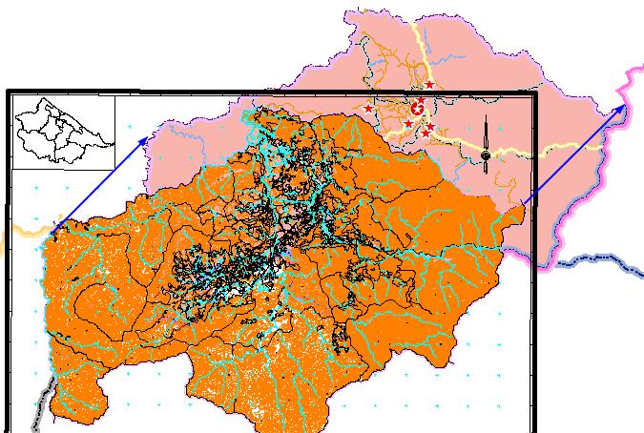
Hình 1. Nắn chỉnh hình học vào dữ liệu nền bằng phương pháp tạo điểm khống chế

2.2.2. Chuẩn hóa bản vẽ số
a. Chuẩn hóa dữ liệu không gian
Các đối tượng trên bản vẽ quy hoạch xây dựng được xác định theo 03 cấu trúc: điểm, đường và vùng. Các đối tượng này sẽ được phân loại, phân lớp theo từng dạng đối tượng, ví dụ bản vẽ hạ tầng xã hội bao gồm: bệnh viện, trường học, nhà văn hóa,…Các đối tượng này được phân thành từng lớp riêng biệt: lớp bệnh viện, lớp trường học, lớp nhà văn hóa,…
Các đối tượng sẽ được chuẩn hóa về mặt hình học, sự kết nối không gian.
b. Chuẩn hóa thuộc tính
Thuộc tính là dữ liệu mô tả các đối tượng địa lý. Cũng như các dữ liệu không gian, các dữ liệu thuộc tính cũng phải được cấu trúc sao cho dễ quản lý và khai thác.
Các thuộc tính mô tả được lưu trữ như lưu trữ các giá trị tọa độ. Các thuộc tính được lưu trữ như một tập hợp các số và ký tự. Ví dụ như các thuộc tính của các đường phố bao gồm loại đường (cao tốc, quốc lộ, một chiều…), chất liệu (bê tông, nhựa đường, sỏi…), chiều rộng, số làn xe, tên… Các thông tin mô tả cho mỗi đoạn đường được lưu trữ thành một chuỗi giá trị trong khuôn dạng đã xác định trước.
Dữ liệu thuộc tính có thể chuyển đổi theo các cách:
- Xây dựng dưới dạng bảng trên nền của Microsoft ACCESS, Excel
- Cập nhật trực tiếp trên phần mềm GIS

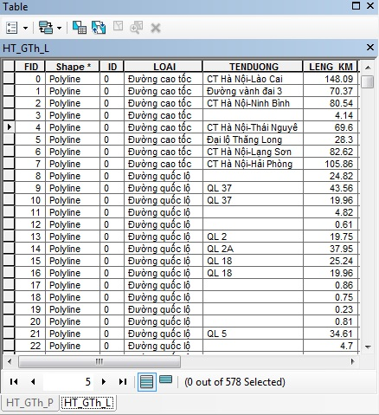

Hình 2. Bảng thuộc tính mô tả đối tượng không gian

2.2.3 Quy trình xây dựng cơ sở dữ liệu GIS hồ sơ quy hoạch xây dựng
Bộ Cơ sở dữ liệu GIS đồ án quy hoạch xây dựng
Xây dựng CSDL không gian
Xây dựng CSDL thuộc tính
Chuyển đổi sang định dạng cơ sở dữ liệu địa lý
Phân lớp và chuẩn hóa đối tượng dạng điểm
Phân lớp và chuẩn hóa đối tượng dạng vùng
Phân lớp và chuẩn hóa đôi tượng dạng đường
Quét các văn bản thuộc hồ sơ đồ án
Quét các bản vẽ giấy
Nắn chỉnh theo tọa độ đã được xác lập
Xây dựng dữ liệu hồ sơ đồ án đã được đóng dấu
Xây dựng CSDL đồ án QHXD
Xác định hệ quy chiếu khu vực lập đồ án
(tọa độ, múi chiếu, kinh tuyến trục)
Phân nhóm dữ liệu
Rà soát nội dung
Tập hợp và đánh giá dữ liệu
Dữ liệu bản vẽ đóng dấu

Hình 3. Sơ đồ quy trình xây dựng và chuẩn hóa GIS hồ sơ quy hoạch xây dựng

Lồng ghép GIS trong quy hoạch xây dựng
Lồng ghép GIS trong công tác lập quy hoạch xây dựng thông thường sử dụng giải pháp trong phân tích GIS như phân tích các lớp dữ liệu phân bố dân cư, di dân, phân bố các yếu tố kinh tế xã hội,…đưa ra các bản đồ chuyên đề cũng các số liệu dẫn xuất để hỗ trợ công tác đánh giá hiện trạng và từ đó đề xuất các phương hướng. Các phương pháp lồng ghép GIS hỗ trợ các công tác chính là lựa chọn phương án quy hoạch và định hướng quy hoạch.

2.3.1 Lồng ghép GIS trong công tác lựa chọn phương án quy hoạch
- Xác định các định hướng phát triển vùng.
- Bản đồ hệ thống đô thị có thể lựa chọn nhiều biến số phân tích vùng khác nhau như dân số, di dân phân loại, phân cấp, cả hiện trạng và dự báo; đây là các bản đồ chuyên đề dựa trên chức năng thuộc tính của phần mềm GIS. Các dữ liệu định tính sẽ sử dụng kiểu Individual, các dữ liệu định lượng sẽ sử dụng Rangers hoặc graduated.
- Phân tích lân cận (proximity, buffer ring...) để xác định trục chính, mức độ trung tâm ngoại
Chồng xếp quy hoạch các ngành, xác định nơi trùng nhau và khác nhau giữa các quy hoạch ngành.
- Các dự báo dân cư, kinh tế xã hội tại các địa bàn trong phạm vi lãnh thổ lập quy hoạch.
- Các bản đồ phân vùng: bản đồ chuyên đề (thematic map) dựa trên thuộc tính đặc điểm vùng.
- Các dự báo do chuyên gia kinh tế tính, dựa trên tính toán từ phần mềm khác, sau đó sẽ được tích hợp vào GIS.
Hệ thống các điểm dân cư đô thị, nông thôn:
- Phân vùng chức năng và tổ chức không gian vùng
- Hệ thống các trung tâm, các công trình hạ tầng xã hội.
- Chồng xếp các bản đồ hợp phần sẽ rất nhanh nhờ chức năng của GIS (ví dụ : union, chồng xếp raster)

2.3.2 Lồng ghép GIS trong công tác định hướng quy hoạch
Hình 4. Kết quả phân tích không giẳn dụng đất và dộ dốc phục vụ công tác định hướng quy hoạch

Mô hình số địa hình hiện trạng và mô hình số địa hình dựa trên cao độ xây dựng
- Chồng xếp, hiển thị bằng bản đồ chuyên đề các yếu tố liên quan như thay đổi dân số, dự báo kinh tế, lưu thông hành khách, hàng hoá, v.v... với tuyến và đầu mối giao thông khi cần phân tích xác định tuyến, đầu mối giao thông bộ, thuỷ, sắt, sân bay với các dữ liệu vận chuyển
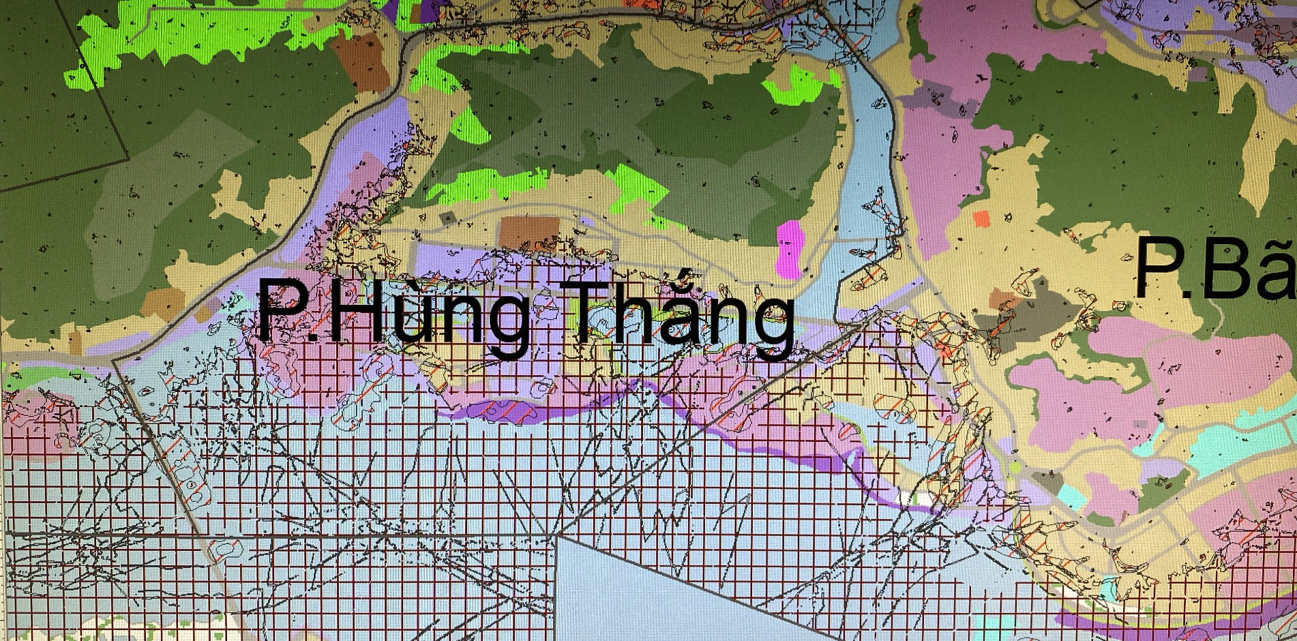

Hình 5: Kết quả phân tích không giẳn dụng đất và dộ dốc phục vụ công tác định hướng quy hoạch

Bảng 1: Bảng tổng hợp kết quả phân tích không gian các loại đất trên dộ dốc khu vực
STT | Hiện trạng sử dụng đất | Vùng có Độ dốc < 0,3 độ (m2) | Vùng có độ dốc < 1 độ (m2) | Tổng diện tích (m2)
1 | An ninh, quốc phòng | 3,45 | 3,40 | 6,85
2 | Cây xanh chuyên đề | 1,99 | 1,97 | 3,95
3 | Đất cây xanh công cộng | 0,74 | 0,72 | 1,45
4 | Đất cây xanh lâm viên, đồi núi, cảnh quan | 26,27 |  | 26,27
5 | Đất chưa sử dụng | 20,83 | 20,08 | 40,91
6 | Đất công cộng | 0,51 | 0,47 | 0,98
7 | Đất công nghiệp, đất kho tàng, sân bãi, cơ sở khai thác than | 33,73 | 33,61 | 67,33
8 | Đất công trình đầu mối HTKT | 1,96 | 1,88 | 3,84
9 | Đất dự án đang triển khai | 9,07 | 9,04 | 18,10
10 | Đất du lịch | 1,01 | 0,97 | 1,98
11 | Đất giao thông | 10,93 | 10,83 | 21,76
12 | Đất hỗn hợp | 0,71 | 0,70 | 1,41
13 | Đất ngập nước | 8,55 | 8,50 | 17,05
14 | Đất nghĩa trang | 1,85 | 1,65 | 3,50
15 | Đất nông nghiệp | 39,02 | 37,14 | 76,16
16 | Đất nuôi trồng thủy sản | 11,09 | 11,09 | 22,18
17 | Đất ở hiện trạng | 53,05 | 51,40 | 104,44
18 | Đất rừng đặc dụng | 162,01 | 162,01 | 324,02
19 | Đất rừng ngập mặn | 9,57 | 10,85 | 20,42
20 | Đất rừng phòng hộ | 166,84 | 166,70 | 333,54
21 | Đất rừng sản xuất | 428,55 | 428,76 | 857,32
22 | Đất thương mại dịch vụ | 0,05 | 0,05 | 0,10
23 | Đất tôn giáo, tín ngưỡng | 0,21 | 0,09 | 0,30
24 | Đất trụ sở, cơ quan | 0,48 | 0,46 | 0,94
25 | Đất trung tâm nghiên cứu, đào tạo | 0,66 | 0,61 | 1,27
26 | Đất trung tâm TDTT | 0,09 | 0,09 | 0,18
27 | Đất trường THPT | 0,28 | 0,28 | 0,56
28 | Đất y tế | 0,27 | 0,25 | 0,52
29 | Mặt nước | 494,05 | 493,78 | 987,83
30 | Cây xanh |  | 26,20 | 26,20

Công tác chuẩn bị cho chuẩn hóa đồ án quy hoạch xây dựng

2.4.1 Tập hợp dữ liệu và tổng hợp thông tin dữ liệu
a. Tập hợp dữ liệu:
- Tập hợp các bản vẽ quy hoạch ở các định dạng trong hồ sơ quy hoạch
- Tập hợp các văn bản có liên quan: quyết định phê duyệt, quy định quản lý, …
- Tập hợp thuyết minh đồ án, tệp báo cáo chính thức, số liệu bảng biểu
b. Tổng hợp các vấn đề:
- Phân nhóm dữ liệu:
- Phân nhóm các bản vẽ hiện trạng và định hướng
- Phân nhóm các bản vẽ theo các khuôn dạng:
- Bản vẽ dạng số: *.DWG (autoCAD), *.DGN (microstation)
- Bản vẽ dạng ảnh: *.JPG, *.TIFF (photoshop)
- Bản đồ dạng khác: *.TAB (Mapinfo), *.SHP (arcgis) hoặc dạng geodatabase
- Rà soát nội dung dữ liệu:
- Rà soát sơ bộ các bản vẽ, bản đồ, ảnh về nội dung dữ liệu:
- Đánh giá sơ bộ về dữ liệu không gian: đối tượng dạng điểm, đường, vùng cho từng bản vẽ.
- Đối chiếu với dữ liệu có trên bản vẽ và trong thuyết minh về tính đầy đủ của các đối tượng không gian có trên các dữ liệu số
- Rà soát các thông tin mô tả có trên bản vẽ (thông tin thuộc tính) với thuyết minh và các số liệu bảng biểu khác

2.4.2 Quản lý thống nhất bản vẽ
a. Thống nhất tên bản vẽ
Việc đặt tên bản vẽ hiện nay chưa có sự thống nhất, do vậy việc chuẩn hóa tên bản vẽ sẽ đưa đến sự thống nhất cách đặt tên các bản vẽ. Thống nhất đặt tên bản vẽ xắp xếp dựa trên các thông tin:
- Loại hình quy hoạch (quy hoạch chung, quy hoạch phân khu,…)
- Khu vực quy hoạch: tên địa danh, tên đô thị,..
- Bản vẽ hiện trạng hoặc quy hoạch: HT, QH
- Bộ môn quy hoạch: giao thông, chất thải rắn, vệ sinh môi trường,….
b. Thống nhất tên lớp bản vẽ
Hiện nay đã có Thông tư số 04/2022/TT-BXD, trong đó các lớp bản vẽ đã được quy định trong Phụ lục. Quy định về thể hiện trong đồ án quy hoạch, cụ thể các quy định trong Thông tư:
- Quy định về thể hiện các khu vực và hệ thống trung tâm trong đồ án quy hoạch huyện.
- Quy định về thể hiện chức năng sử dụng đất trong đồ án quy hoạch chung đô thị - tỷ lệ 1/10.000.
- Quy định về thể hiện chức năng sử dụng đất trong đồ án quy hoạch chung đô thị - tỷ lệ 1/5.000.
- Quy định về thể hiện chức năng sử dụng đất trong đồ án quy hoạch phân khu đô thị; quy hoạch phân khu xây dựng khu chức năng - tỷ lệ 1/2.000; 1/5.000.
- Quy định về thể hiện chức năng sử dụng đất trong đồ án quy hoạch chi tiết đô thị, quy hoạch chi tiết xây dựng khu chức năng - tỷ lệ 1/500.
- Quy định về thể hiện chức năng sử dụng đất trong đồ án quy hoạch chung xây dựng khu chức năng - tỷ lệ 1/5.000; 1/10.000.
- Quy định về thể hiện chức năng sử dụng đất trong đồ án quy hoạch xây dựng nông thôn.
- Quy định về thể hiện ký hiệu trong các bản vẽ hạ tầng kỹ thuật.
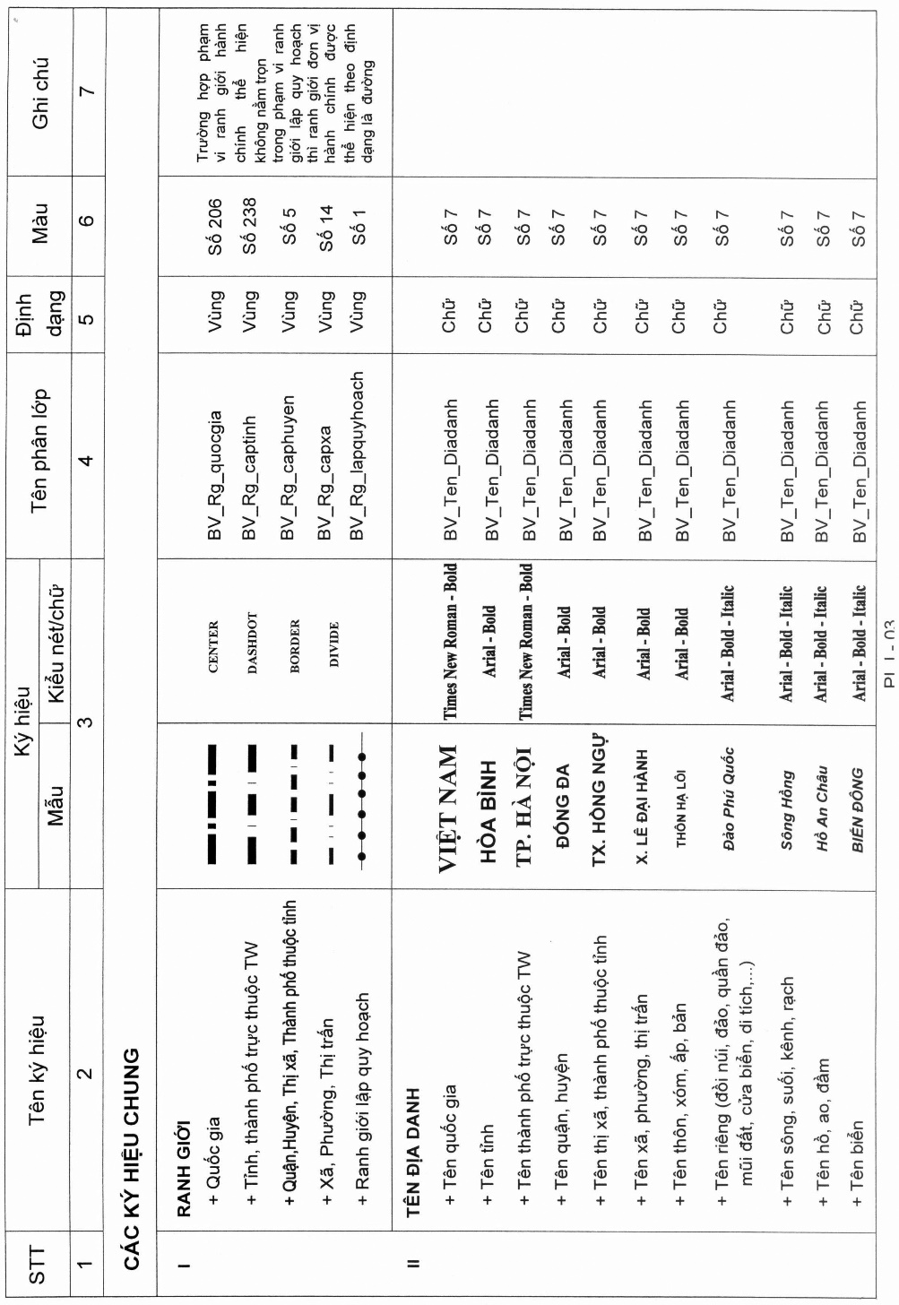
Hình 6. Quy định thể hiện về thể hiện chức năng sử dụng đất trong đồ án quy hoạch chung đô thị
Ngoài các quy định về ký hiệu, quy định về phân lớp thông tin cũng được hướng dẫn. Ví dụ, lớp thông tin ranh giới xã phường thị trấn, tên lớp trên bản vẽ được quy định BV_Rg_capxa. Trong đó BV: tên bản vẽ, Rg: lớp thông tin ranh giới, capxa: ranh giới cấp xã.

Chuẩn hóa bản vẽ được phê duyệt
Trong hồ sơ phê duyệt đồ án quy hoạch xây dựng, ngoài các bản vẽ số có các bản vẽ giấy đã được cơ quan chủ quản phê duyệt và đóng dấu. Các bản vẽ này cũng cần được chuẩn hóa trên nền GIS đưa vào hồ sơ GIS quy hoạch xây dựng phục vụ công tác quản lý. Để đưa các bản vẽ phê duyệt tích hợp trên GIS, chức năng lưu trữ của GIS có thể thực hiện thông qua các phương thức

2.5.1 Scan bản vẽ
Dùng máy quét để scan các bản vẽ, việc quét bản vẽ sẽ giữ được hình ảnh nguyên bản của bản vẽ như màu sắc, hình dạng và các nội dung thuộc bản vẽ. Để thuận lợi cho việc scan, đề xuất nên quét các các bản vẽ đóng dấu ở khổ A3.
Sau khi quét, các bản vẽ sẽ chuyển sang dạng file số ở định dạng ảnh raster, các file số này được nắn chỉnh thành dữ liệu GIS.

2.5.2 Nắn chỉnh bản vẽ
Các bản vẽ sau khi quét sẽ dùng chức năng nắn chỉnh. Việc nắn chỉnh về hệ tọa độ VN 2000. Do đã chuẩn bị sẵn dữ liệu nền địa lý tại mục trên, các bản vẽ sẽ sử dụng nền địa lý của khu vực quy hoạch để nắn chỉnh. Thông thường sử dụng dữ liệu ranh giới hành chính có trong dữ liệu nền địa lý để làm gốc cho việc lựa chọn điểm tương ứng trong việc nắn chỉnh, trong trường hợp không có ranh giới hành chính, có thể sử dụng yếu tố tuyến điểm giao thông
Thực hiện việc nắn chỉnh gồm 02 bước chính:
- Sử dụng công cụ để lựa chọn một điểm dễ nhận biết trên ảnh cần nắn chỉnh và điểm tương đương với nó trên dữ liệu nền ranh giới hành chính. Cần lựa chọn ít nhất 5 điểm khống chế, các điểm phải được phân bố đều khắp trên ảnh.
- Sau khi lựa chọn đủ số lượng điểm khống chế, hãy để ý đến các cột tính sai số trong chức năng nắn chỉnh. Nếu các sai số lớn hơn 1.5 thì phải xóa điểm khống chế có sai số lớn và chọn lại hoặc di chuyển các cặp điểm tương ứng.
Do dữ liệu nền đã được xác định và chuẩn hóa ban đầu nên khu các file ảnh bản vẽ phê duyệt được nắn chỉnh theo dữ liệu nền, điều đó có nghĩa, các bản vẽ này đã được tích hợp trên dữ liệu GIS của đồ án quy hoạch xây dựng.

Chuẩn hóa bản vẽ số thuộc đồ án quy hoạch xây dựng

2.6.1 Chuẩn hóa bản vẽ ở định dạng giấy và ảnh
- Đối với các bản vẽ giấy, việc chuẩn hóa được thực hiện tương tự như công tác chuẩn hóa bản vẽ giấy đã được phê duyệt bao gồm quét (scan) bản vẽ chuyển sang định dạng file số (raster), sau đó nắn chỉnh theo dữ liệu nền để đưa vào hệ thống cơ sở dữ liệu GIS.
- Sau khi nắn chỉnh, các lớp thông tin sẽ được số hóa để chuyển sang dữ liệu vector

2.6.2 Chuẩn hóa các lớp thông tin bản vẽ
a. Chuẩn hóa quan hệ không gian của đối tượng
Công tác chuẩn hóa sẽ cần phải rà soát các đối tượng theo từng lớp không gian để chỉnh sửa và chuẩn hóa, hay còn gọi là công tác làm sạch dữ liệu. Các đối tượng không gian thông thường xảy ra các lỗi về không đúng vị trí (đối tượng dạng điểm), chồng đè sẽ gây ra dư thừa đối tượng (dạng tuyến) hoặc lỗi không đóng vùng (dạng vùng). Các lỗi cơ bản trong quá trình chuẩn hóa đối tượng của bản vẽ quy hoạch thông thường sẽ gặp các lỗi phổ biến như sau:
- Đối tượng dạng điểm:
+ Thông thường trên các bản vẽ các dữ liệu điểm được vẽ bởi tập hợp các đường line, polyline, region… với mục đích thể hiện ký hiệu của điểm đó. Do vậy để chuẩn hóa thành dạng điểm cần phải đưa các ký hiệu này về dạng điểm. Ví dụ: trường học là đối tượng dạng điểm, nhưng trên bản vẽ được thể hiện bằng một tổ hợp đường (line).
+ Vị trí của đối tượng điểm cần đảm bảo có vị trí chính xác. Ví dụ: nhà máy nước hoặc trạm điện có sự kết nối liên tục với các tuyến đường dây, đường ống trong dữ liệu của hạ tầng
- Đối tượng dạng đường (line, polyline):
+ Tương tự như dạng điểm, các tuyến đôi khi được thể hiện bằng tổ hợp các đường line, ví dụ đường cao tốc được biểu diễn bằng nhiểu tuyến đường, cần phải đưa về dạng tuyến đơn giản là 1 đường line. Bên cạnh đó cần phải chuẩn hóa sự kết nối của các tuyến để đảm bảo cấu trúc topology của đối tượng.
+ Vị trí của các tuyến đảm bảo tính cấu trúc cung nút của tuyến: ngắt tuyến và giao tuyến đúng vị trí, không có sự chồng đè các tuyến.
Không có vị trí treo, hoặc thừa khi giao tuyến.

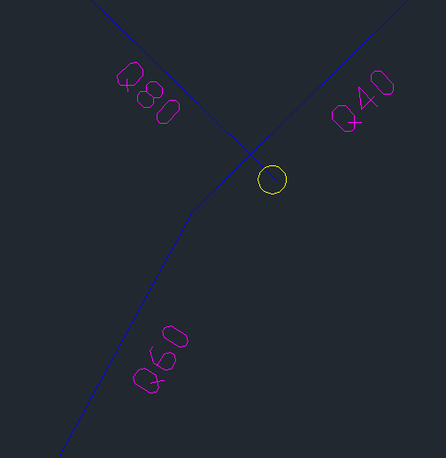 | 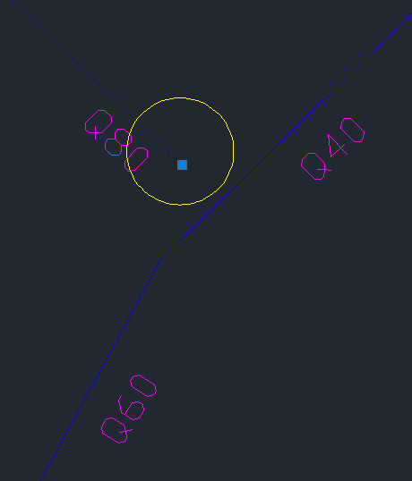
a | b
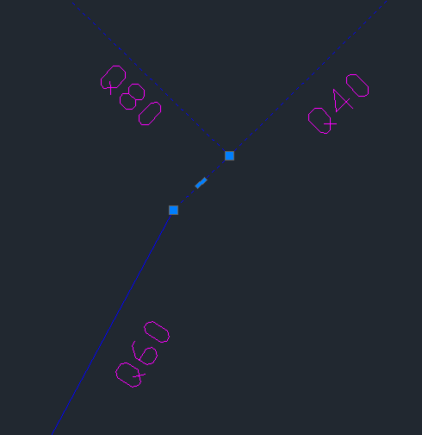
c

Hình 7. Chuẩn hóa dữ liệu không gian dạng tuyến: a, b – lỗi ngắt tuyến; c – chỉnh sửa kết nối tuyến
Một đối tượng có giá trị không gian duy nhất
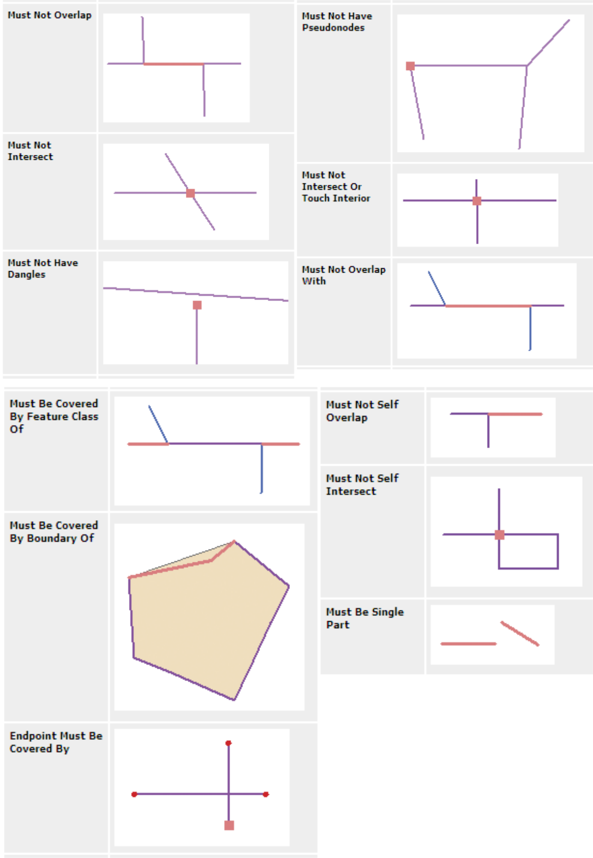

Hình 8: Các tuyến bị lỗi chồng đè
- Đối tượng dạng vùng:
+ Không vẽ đường bao của vùng: một số vùng được trải Hatch nhưng không có đường bao. Khi chuyển sang dữ liệu GIS những vùng dù được trải Hatch nhưng không có đường bao cũng sẽ mất dữ liệu
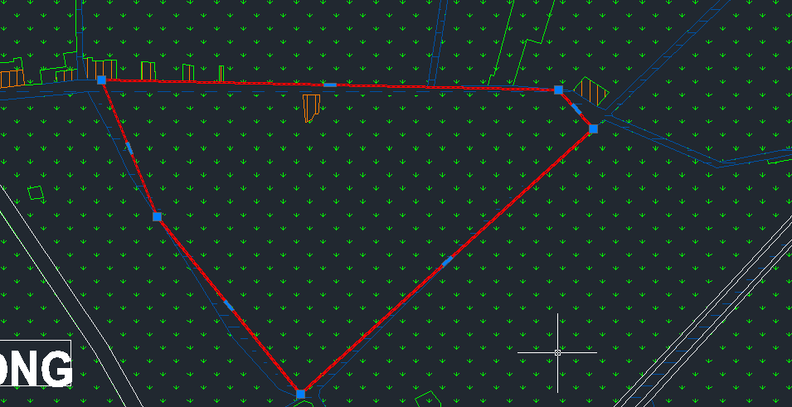
Hình 9. Lỗi không vẽ đường bao của đối tượng dạng vùng
+ Vẽ đường bao không khép kín: đường bao bị hở
+ Đường bao chưa chuyển về dạng vùng, vẫn để dạng tuyến (polyline). Và đặc biệt có trường hợp một số đường bao cho dạng vùng vẫn để dạng tuyến và chính tuyến đó cũng bị các lỗi chồng đè hoặc lỗi tuyến như đã nêu ở trên:
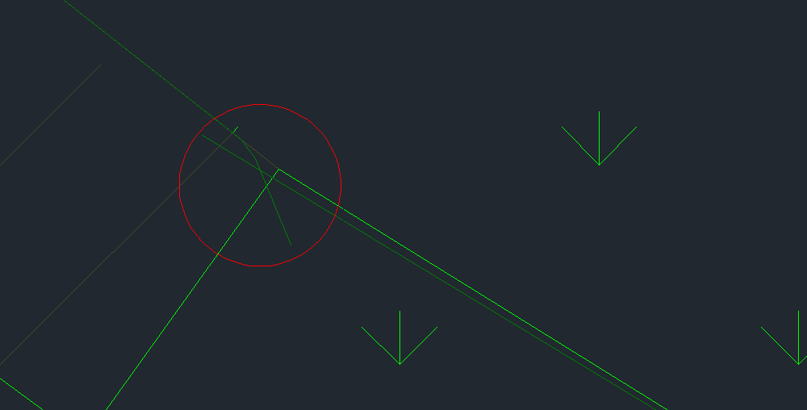
Hình 10. Lỗi chồng đè và không khép kín đường bao của vùng
+ Các vùng bị Block vào với nhau: cần tách rời tùng vùng
b. Chuyển đổi và xây dựng dữ liệu thông tin địa lý
Chuyển đổi và xây dựng dữ liệu thông tin địa lý: sử dụng công cụ chuyển đổi trên phần mềm ArcGIS, các bản vẽ sau khi đã được làm sạch dữ liệu sẽ được chuyển đổi trực tiếp vào cơ sở dữ liệu Geodatabase đã tạo dựng sẵn ở bước 1:
Sau khi các đối tượng không gian đã được chuẩn hóa và làm sạch, các dữ liệu này sẽ chuyển đổi trực tiếp sang định dạng GIS thông qua công cụ chuyển đổi trên phần mềm ArcGIS.
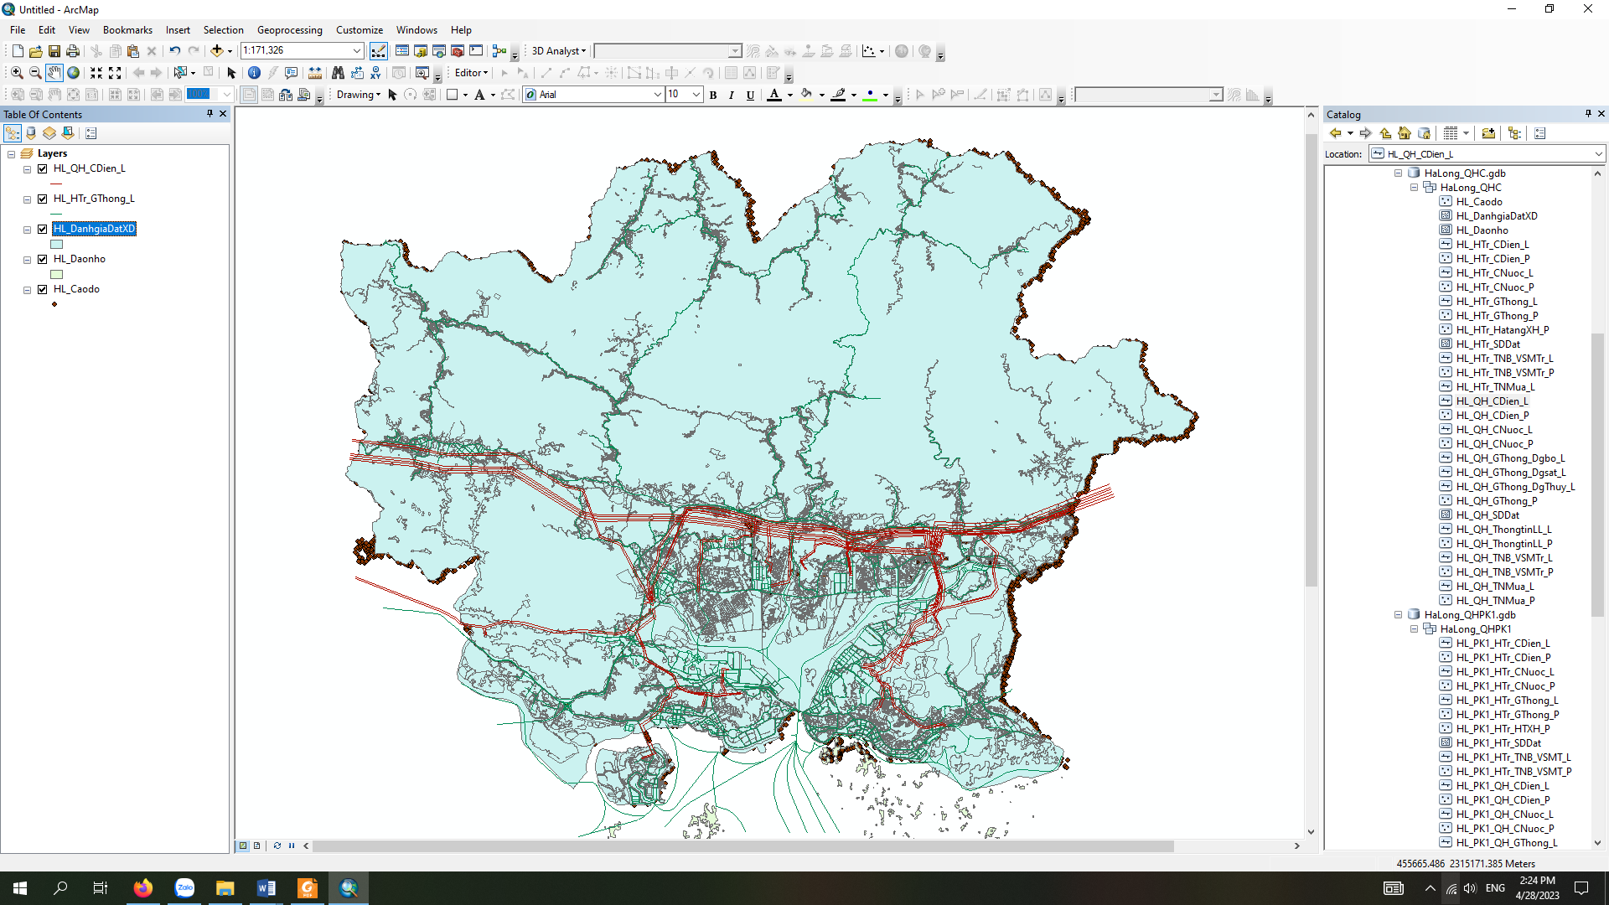
Hình 11. Cơ sở dữ liệu GIS đồ án quy hoạch xây dựng
2.3.3 Chuẩn hóa dữ liệu thuộc tính
Đối với dữ liệu phi không gian hay còn gọi là thuộc tính dữ liệu cần phải chuẩn hóa địa danh, tên gọi, phân loại và phông chữ theo quy định.
Hiện tại, ngoài chuẩn hệ toạ độ quốc gia VN2000 do Bộ TN&MT ban hành, một số quy định và chuẩn quốc gia chuyên ngành có thể kể đến như:
- Chuẩn mã tiếng Việt quốc gia do Tổng cục Tiêu chuẩn Đo lường Chất lượng quy định.
- Chuẩn các mã số do Tổng cục Thống kê ban hành.
- Chuẩn chuyên ngành dọc được quy định bởi Bộ Tài nguyên và Môi trường, Bộ Xây dựng, Bộ Giao thông Vận tải, Bộ Bưu chính Viễn thông, Bộ Khoa học và Công nghệ, Bộ Kế hoạch và Đầu tư...

TÀI LIỆU THAM KHẢO
Tiếng Việt
- Trần Ngọc Chính, Nghiên cứu áp dụng công nghệ hệ thống thông tin địa lý GIS trong quy hoạch và quản lý xây dựng đô thị. Đề tài khoa học mã số RD25-07, 2006.
- Vũ Chí Đồng, Đổi mới công tác lập đồ án quy hoạch xây dựng từ nghiên cứu ứng dụng công nghệ GIS. Đề tài khoa học mã số RD25-07, 2008.
- Tư vấn GeoViệt, Điều tra khảo sát, thu thập dữ liệu và xây dựng CSDL GIS trên nền Web phục vụ công tác quản lý HTKT đô thị & KCN cấp quốc gia – Mở rộng áp dụng cho toàn bộ hệ thống đô thị tại 4 tỉnh mục tiêu: Thái Nguyên, Phú Thọ, Hà Nam và Nghệ An. Báo cáo tư vấn cuối kỳ, Hợp phần SDU (Bộ Xây dựng), 2011.
- Tư vấn GeoViệt, Sổ tay sử dụng công nghệ GIS trong quy hoạch và quản lý hạ tầng đô thị tại Việt Nam. Nhà xuất bản Xây dựng, Hà Nội, 2011.
- Trần Hùng, Ứng dụng GIS trong quản lý hạ tầng kỹ thuật đô thị tại Việt Nam. Hội thảo ứng dụng GIS toàn quốc, 2011.
- Nguyễn Thị Thúy Hiên & Nguyễn Thị Kim Dung, Tích hợp hệ thống thông tin địa lý GIS với hệ thống quản trị dữ liệu ACCESS và ngôn ngữ lập trình Visual Basic hỗ trợ công tác quản lý quy hoạch đô thị tại phành phố Thái Nguyên. Hệ thống thông tin địa lý cho phát triển bền vững và hội nhập, 06-09/10/2015, Hà Nội. Nhà xuất bản Xây dựng. 479-484, 2015.
- Lưu Đức Minh, Công nghệ số và GIS trong quy hoạch và quản lý đô thị. Tạp chí kiến trúc Việt Nam, 2015.
- Trịnh Thị Phin, Ứng dụng hệ thống thông tin địa lý (GIS) phục vụ việc quản lý thực hiện quy hoạch vùng Hà Nội. Đề tài khoa học mã số RD 45-16, 2018.
Tiếng Anh
- Trevor M. Harris., Gregory A. Elmes, The application of GIS in urban and regional planning: a review of the North American experience. Department of Geology and Geography, West Virginia University,1993.
- Aderemi AIBINU, GIS Application in urban planning and urban management:
Utilising GIS in Kigali urban planning and city management . REAL CORP 2001
- William J. Drummond and Steven P. French, The Future of GIS in Planning, Journal of the American Planning Association, Vol. 74, No. 2, Spring 2008, pp163-164. 2008.
- Madhavan Dhanabalan, GIS Applications in Urban Planning. ESSTA 2008.
- Ayman M. Nour, The Potential of GIS Tools in Strategic Urban Planning Process; as an Approach for Sustainable Development in Egypt . ISSN 1913-906, 2011.
- Yeon Mee Kim, Jaesung Bang, Hyeon Soo Kim, A Planning Support System as a Tool for Sustainable Urban Planning. REAL CORP 2012 RE-MIXING THE CITY- Towards Sustainability and Resilience?

